IL FASCISMO E’ NERO
Anniversari, occasioni per riflettere
L’antifascismo è uno dei temi cancellati dall’agenda politica del governo e pare che lo sia anche dagli impegni concreti delle amministrazioni locali – che pur devono rispettare la Costituzione e la volontà democratica del popolo - avendo dinnanzi ad anniversari storici certamente considerevoli.
Tuttavia, l’opera di uno Stato e delle sua amministrazione centrale e periferica, non può essere giudicata indipendentemente dalla pratica antifascista, fondamento della Costituzione che legittima le istituzioni democratiche. (Ma qual è attualmente il ruolo specifico degli amministratori pubblici in tale materia?)
Il tema è stato oggetto più volte di analisi e interpretazioni, sempre accantonate, mai realizzate.
Il 100° anniversario dello scatenamento della prima guerra mondiale e il 70° anniversario della Liberazione possono costituire un’utile occasione per fare ordine nelle idee, tanto più che il primo bellicoso evento è stato scatenato senza un vero perché mentre il secondo ha posto fine alle soluzioni variamente autoritarie scatenate dalla Germania con le due guerre mondiali, di cui dapprima il fascismo è stato originato e successivamente defunto.
Il nostro impegno è di sollevare alcune riflessioni, alla luce di recenti contributi storici e in base all’analisi di quanto sta avvenendo tutto intorno, tenendo chiaramente conto di come le misure anticrisi europee abbiano fortemente accentuato la crisi economica e politica generale.
Ma anche consapevoli che la crisi è indispensabile per comprendere e superare le ricorrenze cicliche e i limiti del passato, per evolvere verso una manifestazione superiore di idealità, non per retrocedere a superati insulti di civiltà.
Oggi dunque occorrono schemi più aperti per leggere la costruzione dello Stato italiano e i suoi problemi, in uno scenario allargato, denazionalizzato.

Le cause del declino democratico in Italia
In questo paragrafo dobbiamo obbligatoriamente fare riferimento culturale al libro di Giuseppe Bedeschi “La prima repubblica (1946-1993). Storia di una democrazia difficile”, Ed. Rubettino, ma anche ad altri interessanti contributi storici e culturali, quali ad es. il libro di Saverio Ferrari “I denti del drago. Storia dell'internazionale nera tra mito e realtà. I rapporti con il neofascismo italiano”, editore Bfs, e al libro di Guido Caldiron
“Estrema destra. Chi sono oggi i nuovi fascisti? Un'inchiesta esclusiva e scioccante sulle organizzazioni nere in Italia e nel mondo”, Newton Compton editore, tutti pubblicati nel corso del 2013.
Questi contributi ci permettono di meglio comprendere il nuovo ciclo della storia del fascismo italiano nel pieno dell’ennesima una crisi di sistema e all’interno di un più vasto movimento ci contestazione dell’Unione europea.
Diversi sarebbero i fattori che avrebbero reso difficile il cammino della democrazia in Italia, sorta con la nascita della Repubblica ( 1946), per un approfondimento dei quali rimandiamo alle opere citate:
- nata dall’unità antifascista e costituzionale
- sistema politico a lungo bloccato, privo di alternative (Dc – Pci)
- organizzazioni neofasciste (Msi) più grandi d’Occidente
- Pci più forte partito comunista d’Occidente
- entrambi i partiti maggiormente rappresentativi avversari verso una compiuta economia di mercato e con l’inclinazione a dilatare il settore statale
- a ciò si devono aggiungere le organiche insufficienze della classe dirigente.
Tutto ciò avrebbe favorito l’insorgenza di un doppio Stato: uno legale e solo formalmente democratico , l’altro illegale e opposto al primo, condizionato dai servizi segreti “deviati”. Questa teoresi tuttavia sarebbe considerata da alcuni studiosi troppo semplicistica, preferendo parlare di “cattivo funzionamento della macchina democratica”.

La causa ultima
Causa destabilizzante nell’ultimo ventennio sarebbe da considerare l’apertura politica alle nuove destre attuata dal governo Berlusconi a partire dal clamoroso “sdoganamento” del segretario missino Franco Fini nel 1993, alleanza formalmente conclusasi nel 2010, ma che a sua volta ha scatenato altri gruppi reazionari dell’ultra destra, legati più o meno ai movimenti neonazisti europei.
Più che caratterizzati dalla nostalgia per il fascismo italiano – sostiene Saverio Ferrari – questi gruppi strutturati italiani sono tifosi del nazismo hitleriano; sono cioè improntati a una vera e propria adorazione per alcune armate naziste, che tentano di emulare nei distintivi e negli emblemi (croce celtica, dente di lupo, ecc.)
È la collaborazione attiva con gli apparati militari e i servizi segreti che ha plasmato il loro rapporto con le istituzioni. Un rapporto impensabile e insospettabile per i democratici, ma dove tuttavia alcuni governi del passato hanno attinto (ad es. i governi Gronchi) e attingono fiducia. A sostegno di ciò l’autore porta alcuni esempi cruciali.

In quanto ai cittadini nostrani
La nazi-fascisteria del terzo millennio è nuovamente all’opera in tutta Italia e in Europa a partire dal primo decennio del Duemila e sta accentuando da anni ovunque la sua forza d’urto per concludere quella che loro definiscono “la guerra civile europea”, senza che i governi democratici nel frattempo succedutisi abbiano in qualche modo contrastato tale progetto. Così anche in Valtrompia negli ultimi anni sono sorte due sedi organizzative della nuova destra eversiva: Forza Nuova a Lumezzane nel 2005 e Casapound a San Vigilio di Concesio nel 2012, con l’intenzione di occupare l’intero territorio vallivo e prepararsi alla programmata azione eversiva più generale.
E’ in questa prospettiva che si dispiega e va interpretato il presidio permanente antigovernativo (?) al Crocevia di Sarezzo, autorizzato improvvidamente e sostenuto dalle superiori autorità.
Le organizzazioni e i gruppi antifascisti si sono purtroppo mossi in ritardo nel caso di Lumezzane, ma prontamente e permanentemente in quel di San Vigilio, mentre persiste il silenzio sui fattacci di Gardone e Sarezzo, di cui riferiamo in apposite sezioni, dedicate agli ultimi eventi. Ora si sta tentando di recuperare il tempo perduto, a partire dal diretto coinvolgimento delle istituzioni, delle associazioni partigiane e dei partiti democratici (soggetti smarriti), anche se l’operazione non è bidirezionale.
In Valtrompia la risposta antifascista cerca comunque di consolidarsi perché numerosi cittadini, eredi del più autentico patrimonio resistenziale
- pragmaticamente non si lasciano impressionare dalle assurdità antistoriche e dalle mire antieuropeiste proclamate dalla fascisteria locale, che propaganda soluzioni roccolare, autarchiche, minoritarie e autoritarie; organizzazioni dirette in realtà dalle solite lobby economiche che dettano l’agenda degli impegni ai politici e finanziano la reazione contro gli ultimi antagonisti;
- evitano manipolazioni appariscenti di cose prive di essere e di moderna utilità: quel che si è manifestato a Sarezzo, a Gardone e Lumezzane è pubblicità d’una violenza antica e inaudita, assemblaggio di vecchi slogan duceschi, che hanno una qualche efficacia propagandistica in quanto rievocati in una democrazia in crisi, svuotata dalla partecipazione popolare, anche a livello elettorale;
- rifiutano totalmente tumefazioni fantasmatiche che incidono negativamente sulla società concreta, riproponendo forme autarchiche, oppressive e quell’angoscia esistenziale che ha già portato alla prima (1921-1922) e alla seconda guerra civile (1943-1945) all’interno della seconda guerra mondiale (1940-1945).

La «strategia della tensione» comunicativa (a proposito del vergognoso presidio neofascista di Sarezzo)
Nonostante la diffusa sensibilità democratica e antifascista dei valtrumplini, il colpo di mano che si sta plasmando col presidio neroforzista di Sarezzo – come altrove, segnali di un paese allo sbando - sembra assumere i caratteri di una “strategia della tensione” comunicativa attuata mediante la manipolazione del consenso e una permanente provocazione, permessa da una parte delle pubbliche istituzioni. Una tattica culturalmente e politicamente scorretta e ingannevole – storicamente già collaudata nel «biennio nero» con le squadracce fasciste - fondata sulla riproposizione di una violenza ideologica e materiale che ripropone mediante simbologie visuali più o meno occulte, comunque decisamente offensive e crudeli, la negazione dei diritti politici e umani, l’annientamento della democrazia pluralista, con l’intento esplicito di conquistare un posto centrale della Valtrompia all’interno dell’obiettivo generale “Riprendiamoci l’Italia”, per un ritorno alla grande.
Il pensiero corre – ripensando alla strage di piazza Loggia di 40 anni fa e alle bombe esplose nei primi anni Settanta a Lumezzane (contro la sede sindacale unitaria) e più recentemente a Gardone (nella notte fra il 6 e il 7 settembre 2007) contro la Cgil - a nostalgici finanziatori, a persuasori occulti, a direttori d’orchestra di vecchie partiture aventi come leit-motiv l’anticomunismo e la rivincita del fascismo. Chi comanda adesso il gioco?
Quel che vediamo espandersi nella sua nuova forma a Sarezzo (ma anche a Brescia e in valle Sabbia), con inusitata ampiezza e durata - portato avanti da tribù urbane ma che muovono dalla stessa idea reazionaria, che godono delle stesse protezioni istituzionali, sostenute da finanziatori occulti - fa pensare a una nuova tappa irruente del neofascismo bresciano, propaggine importante di quello milanese e del nazi-fascismo europeo. Questi manipoli di guerriglieri urbani nerovestiti sono oltranzisti maschi e bianchi nostrani, che sembrano muoversi seguendo la strategia di uno scontro antidemocratico di lungo periodo (antistato e contro oppositori democratici e non si sa quanto durerà questa oscenità), con relazioni d’interesse con i nostalgici del vecchio regime, in uno schieramento sempre più ampio e rumoroso finalizzato ad aggregare militanti razzisti e xenofobi leghisti, nonché fascio-leghisti ispirati dai neonazisti d’Europa, tutti finanziati dal capitalismo illiberale più retrivo. Si presentano come una nuova frontiera della protesta, ma sono fratelli in crisi di identità pronti a colpirti, come nella guerra civile della Rsi mussoliniana, imposta a sostegno del Terzo Reich di hitleriana memoria.
Qui non si vuole risolvere qualche problema o proporre rimedi elaborati mediante una partecipazione democratica allargata, né si avanzano richieste di una democrazia diretta. All’opposto! Il presidio è il camuffamento d’una azione politica antidemocratica, una prova di combattimento con cui s’intende condizionare negativamente tutta la collettività, ma il rischio è che il comune di Sarezzo per primo perda credibilità.
Aprire gli occhi, scuotersi dall’apatia o dall’indifferenza è un dovere per tutti, anche per le autorità preposte alla tutela della democrazia e dei diritti dei cittadini. Primario è disconnettere in modo radicale la pseudo protesta qualunquista di Sarezzo. Ciò che è in discussione non è il diritto di manifestare di qualche cittadino motivato, bensì la rivolta antistorica, antidemocratica dei neofascisti, occultata sotto spavalde forme di protesta sociale.
Quella che si vede infatti non è una protesta distorta e deformata, scoordinata da altre realtà similari. Ha piuttosto i caratteri di una tattica politica etero diretta di lungo periodo; di una nuova forma di mobilitazione politica dell’estrema destra italiana concepita per manipolare il consenso e forzare la dissoluzione del sistema. Ciò che è in ballo è dunque il tema della democrazia, del rispetto della Costituzione, della protezione dei diritti costituzionali dei cittadini e dei diritti internazionali dei migranti, vittime designate del loro atavico rancore.

In Valtrompia
Il caso Sarezzo – già teatro esplosivo di ripetuti atti dimostrativi e razzisti di Forza nuova di Lumezzane – è dunque emblematico e nello stesso tempo allarmante. Ma di questo fatto non sembra vi sia sufficiente coscienza. Anche se nell’ultima settimana vi è stato qualche intervento di controllo da parte dell’autorità comunale, esso rimane del tutto insufficiente, perché quel presidio territoriale dell’estrema destra valtrumplina va chiuso, offende la sensibilità democratica dei cittadini, è un insulto ai valori della Resistenza e della fine vittoriosa lotta di Liberazione, di cui ci apprestiamo a celebrare il 70° anniversario.
Fascismo e Resistenza permangono visibilmente dunque due distinti e opposti modi di vita, di pensiero e di azione.
Il primo è prodotto dalla subcoscienza istintiva derivata – semplificando - dalla cosiddetta “animalità” della persona, legato cioè alla difesa assoluta (violenta e armata) degli interessi materiali e territoriali del capitalismo padronale e della sua mutevole forma (finanziaria, industriale, immobiliare). La seconda è generata dalla coscienza civica, culturale e spirituale della persona, legata cioè alla sua cosiddetta “divinità”, i cui valori si manifestano ovunque vi sia sopraffazione e ingiustizia, cioè indipendentemente dai condizionamenti repressivi del potere.
Fascismo è manifestazione di disevoluzione personale e di mutazione regressiva del potere di pochi; Resistenza è evoluzione positiva della comunità dei cittadini. Fascismo è inganno e violenza, cultura di morte. Resistenza è amore per la vita, rispetto dei diritti di tutti.
Chi dimentica questa distinzione rinuncia ad esercitare le potenzialità del livello evolutivo della propria coscienza e il diritto civile alla libertà acquisito con i sacrifici – anche a costo della vita - di moltissimi antifascisti e di giovani partigiani combattenti. L’antifascismo – forma attuale della Resistenza - è perciò un dovere delle istituzioni per garantire la libertà e i diritti di tutti i cittadini, per difendere la collettività dagli antivalori sperimentati dal fascismo e dalla subcultura neofascista. L’emarginazione civile e la repressione giudiziaria del neofascismo è un dovere primario delle istituzioni preposte, a tutela della garanzia del libero esercizio della democrazia e della libera manifestazione della cultura. Il diritto di manifestazione del neofascismo è cioè vietato, negato dalla Costituzione, nata dalla Resistenza e fondamento della Repubblica.
Occorre dunque fare estrema chiarezza e pulizia mentale rispetto a quanto si sta manifestando a livello locale - dove i militanti di Forza nuova e Casapound rappresentano un cancro che sta infettando il territorio – ma anche a livello nazionale e internazionale, dove si stanno riorganizzando multiformi protagonismi di un sistema ombra che punta a disgregare il corpo democratico italiano ed europeo.
Questo richiede maggiore consapevolezza politica e sapienza interiore – cioè oltre i piani temporale e spaziale - più intelligenza operativa nel presente, oltre gli orizzonti del contingente. Ciò che si richiede in sostanza è un profondo cambiamento etico e culturale da parte di tutti per dischiudere orizzonti terapeutici - cioè di possibile rigenerazione - dell’intero corpo sociale, specialmente da parte dei pubblici amministratori e dei rappresentanti dei partiti democratici, perché a 70 anni dalla ribellione del popolo dittatoriato, la storia del fascismo e la lotta di liberazione non si possono ancora considerare finite.
Questo passo in avanti – con le aperture coraggiose che ne conseguono - è la sola via per procedere anche al ripensamento della dimensione economica nella metropoli lineare Valtrompia, sofferente, in crisi strutturale, piena di templi decadenti dedicati a Vulcano e di cattedrali innalzate al dio denaro.
Una cosa deve essere certa: l’autentico rinnovamento non può procedere da collettori virulenti di rabbia che alimentano la cultura del contrismo e da populisti di vetero interessi costituiti, ma da nuovi imprenditori ispirati alla responsabilità sociale e alla gestione.
(Nadir)
***
Libri consigliati
Giuseppe Bedeschi La prima repubblica (1946-1993). Storia di una democrazia difficile
Descrizione (http://www.ibs.it/code/9788849836899/bedeschi-giuseppe/prima-repubblica-1946.html)
Questo libro rivaluta la grande esperienza del "centrismo" degasperiano, che non fu (come la maggior parte della storiografia sostiene) un periodo di conservazione, bensì di forte impegno riformatore. Esso pose le premesse del "miracolo economico", che fece dell'Italia una grande nazione industriale. Il "centro-sinistra" fu del tutto inadeguato a sostenere questo sviluppo e a correggerne gli squilibri. Tale inadeguatezza pose le premesse del lungo Sessantotto e dell'"autunno caldo" del 1969, che ebbe influssi assai negativi sull'economia e che destabilizzò la società civile. Di qui un successo sempre più grande del PCI, il quale però non riuscì mai a diventare un partito democratico, nel senso occidentale della parola. La democrazia italiana è rimasta quindi sempre, nella "prima Repubblica", una democrazia "bloccata", priva di alternanza fra schieramenti politici diversi. Tale "blocco" ha impedito qualunque rinnovamento della società e ha determinato una profonda degenerazione della politica.
Presentazione di Teodoro Klitsche de la Grange
(http://civiumlibertas.blogspot.it/2013/04/la-prima-repubblics-1946-1993-storia-di.html)
Questa storia della “prima repubblica” sostiene tesi che da un lato sono evidenti, dall’altro sono trascurate, occultate e contestate dalla storiografia del “pensiero unico”. Due esempi (tra i tanti): l’uno, il centrismo.
Scrive Bedeschi che il centrismo fu non un periodo di conservazione ma di forte spinta innovatrice. E infatti, le maggiori decisioni politiche del dopo guerra, tuttora valide quanto più vicine alla lettera e allo spirito delle scelte originarie, sono quelle del centrismo, che hanno condizionato – e in parte condizionano – anche le vicende attuali: e, quel che parimenti rileva, hanno avviato la società italiana ad un periodo di sviluppo durato assai più della “formula politica” che l’aveva agevolato.
L’altro: l’azionismo. Scrive l’autore che il Partito d’azione “era insidiato da una contraddizione profonda fra un programma incentrato sul mercato, sui ceti medi e sulla piccola e media borghesia, e un programma di «rinnovamento sociale e politico» con evidenti connotati massimalistico-giacobini. … E’ evidente che questo programma era minato da una contraddizione insanabile, poiché non sarebbe stato possibile, né da un punto di vista economico, né da un punto di vista politico, conservare una libera economia di mercato nazionalizzando i maggiori complessi produttivi, commerciali e finanziari”. E il tutto ricorda quanto scriveva Croce degli azionisti, ironizzando sulla loro confusione politica e ideale. Confusione di cui, ancora oggi la mentalità azionista – e i prosecutori di quella – portano i segni evidenti, nelle prediche moralistiche, nella bontà delle intenzioni come nella pochezza dei risultati e spesso nell’ipocrisia che il divario tra intenzioni e risultati, occultato, rende poi manifesta.
Bedeschi sostiene poi che il centrosinistra fallì perché non riuscì a conseguire gli obiettivi più urgenti (anche in una visione progressista) come case, scuole ed ospedali per realizzare operazioni puramente “anticapitalistiche” come la nazionalizzazione dell’energia elettrica (costata duemila miliardi). Il massimalismo, ancora influente nel PSI nenniano e definitivamente superato da Craxi, fece si che un occasione positiva fu, in parte, sprecata sugli altari di posizioni ideologiche già all’epoca superate.
Il giudizio sul PCI: se da un lato l’autore apprezza il realismo di Togliatti, ciò non toglie che “da Togliatti a Berlinguer, dunque, il PCI, in tutte le sue componenti, rimase sostanzialmente estraneo al mondo occidentale, alla democrazia occidentale. Il principale partito di opposizione (che nel 1984, sia pure per un istante, realizzò il «sorpasso» elettorale sulla DC) restò sempre, sostanzialmente, un partito anti sistema. E se a ciò si aggiunge che anche la destra missina rimase, durante tutta la Prima Repubblica, nostalgica e fascista, il carattere «bloccato» della nostra democrazia emerge in tutta la sua drammaticità.
Democrazia bloccata significa, scrive Bedeschi, democrazia senza alternanza “Ma l’alternanza è la grande, fondamentale risorsa dei sistemi liberaldemocratici. Si può dire che non esiste liberal-democrazia senza alternanza. … Nell’Italia della Prima Repubblica tutto questo è mancato, con conseguenze gravissime: un partito, la DC, e alcuni partiti suoi alleati, sono stati «condannati» a governare. Di qui una inamovibilità del ceto politico, dei suoi grands commis, dei suoi «esperti», dei suoi tecnici ecc. Di qui anche un continuo aumento della corruzione, grazie a quella inamovibilità”.
Inoltre “un’altra tara è stata costituita dalla cultura statalistica propria dei nove decimi delle forze politiche italiane” (statalismo comune in effetti, in maggiore o minore misura a quasi tutti i partiti e non solo alla sinistra).
Il blocco della democrazia e lo statalismo imperante (perseguito anche – e forse soprattutto – per il controllo della società) ha reso “fragile” il sistema nel momento in cui venne meno il quadro politico internazionale in cui era nato: cioè l’ordine di Yalta. Uno dei cui prodotti è la Costituzione ancora oggi vigente, che l’Italia (e tutti i paesi sconfitti) si dovettero dare per espressa disposizione della “Dichiarazione sull’ Europa liberata” dei tre grandi; (circostanza “rimossa” da tanti che Bedeschi, pur così attento, non ricorda). E che aveva agevolato le pratiche consociative e l'espansione della sfera (e della spesa) pubblica e anche la vischiosità decisionale sconfinante nell’immobilismo di un sistema a governo debole.
Nel complesso un libro interessante ed “atipico” (nel senso ricordato), la cui lettura è vivamente consigliata sia per l’accuratezza delle analisi sia per la completezza dell’esposizione dei fatti (ancora oggi non frequente malgrado il crepuscolo dell’egemonia).

Saverio Ferrari I denti del drago. Storia dell'internazionale nera tra mito e realtà. I rapporti con il neofascismo italiano

Compendio

(dal sito http://www.lafeltrinelli.it/products/9788889413661/I_denti_del_drago/Saverio_Ferrari.html)
In questo libro è raccontatala storia dell'Internazionale nera e dei suoi rapporti con il neofascismo italiano, dall'immediato dopoguerra a oggi. Un lavoro storico-giornalistico basato su materiali archivistici e informativi provenienti dai centri di documentazione ebraici, della Resistenza e della Deportazione, ma soprattutto reperiti in questi ultimi anni negli archivi di polizia e dei servizi segreti. Grazie a questa ricca documentazione, l'Autore ricostruisce accuratamente i multiformi tentativi di dar vita a un coordinamento dell'estrema destra su scala mondiale. Si tratta di un excursus pluridecennale, dalla prima Internazionale di Malmoe alle reti neonaziste attuali, da Blood and Honour agli Hammerskin, passando per gli antisemiti del Nuovo ordine europeo, i terroristi dell'Oas, Jeune Europe, la World union of national socialists e le trame dell'Aginter Presse che stanno dietro alla strage di Piazza Fontana e alla strategia della tensione in Italia. Completa il volume, un'appendice con un breve saggio su populismi ed estreme destre oggi in Europa, a Est e a Ovest.
*
Guido Caldiron Estrema destra. Chi sono oggi i nuovi fascisti? Un'inchiesta esclusiva e scioccante sulle organizzazioni nere in Italia e nel mondo
Descrizione (http://www.newtoncompton.com/libro/978-88-541-5388-2/estrema-destra)
Dalla strada al Parlamento: chi sono i protagonisti del nuovo fascismo mondiale? Lupi solitari o gruppi strutturati? Giovani esaltati o uomini di governo? Le loro idee si fermano agli slogan o possono tradursi in violenza? Populisti, xenofobi, identitari, i nuovi fascisti del Terzo millennio fomentano l’odio razziale e spesso cavalcano l’onda dell’antieuropeismo e del rifiuto del mondo globalizzato, “colpevole” ai loro occhi della grande crisi economica. Dall’Italia all’Inghilterra, dall’Europa dell’Est alla Francia, dalla Scandinavia alla Grecia, fino agli Stati Uniti, la nuova destra estrema sta prendendo sempre più potere persino in Paesi dalla lunga tradizione democratica, che insospettabilmente stanno aprendo i loro “salotti buoni” a idee e personaggi che fino a pochi anni fa ne sarebbero stati banditi. Eppure le istanze degli estremisti neri prendono piede anche per le strade di periferia, puntando sul malcontento popolare, sull’islamofobia post 11 settembre, sulla rabbia dei delusi della politica tradizionale. Guido Caldiron – giornalista che da anni studia l’ascesa della destra estrema – analizza, grazie a una vastissima documentazione, un fenomeno inquietante e in espansione, che sta passando dal sottobosco della cultura underground a forme sempre più evidenti di esercizio del potere.
Un'indagine globale sulla nuova galassia nera. Da Alba Dorata a CasaPound

Guido Caldiron, il tuo libro “Estrema destra” – appena uscito per la Newton Compton è un’antologia e attenta mappatura dei nuovi fascisti in Occidente. Oltre a focalizzarti sui gruppi neofascisti in senso stretto e nostalgici, analizzi la trasformazione nella società d’oggi di alcune politiche e pratiche razziste e xenofobe soffermandoti sull’humus culturale in cui si generano. Si può parlare di normalizzazione e sdoganamento di alcuni temi in una chiave più populistica e moderna?
Una delle caratteristiche della “nuova estrema destra” è l’aver saputo imporre nel dibattito pubblico varie proposte radicali senza ricorrere ad argomenti apertamente razzisti o nostalgici del passato. Nel corso dell'ultimo decennio data simbolo di partenza è l’11 settembre si è assistito allo sviluppo di potenti movimenti populisti di destra che prendendo completamente le distanze dal repertorio neofascista o neonazista hanno saputo costruire un vocabolario politico dell'intolleranza e del pregiudizio che è stato accettato dalla società: il nuovo razzismo, che si traveste da difesa della democrazia dalla "minaccia" islamica, da protezione del welfare per gli autoctoni contro "i costi" dell'immigrazione o, come si è visto di recente in Francia, da baluardo della famiglia tradizionale contro i diritti di gay e lesbiche, ha imposto così nei fatti una vera e propria normalizzazione di idee che in realtà si basano sull'odio e il disprezzo dell'"altro". All'ombra di questo fenomeno di massa, rispuntano poi anche i gruppi apertamente neofascisti o neonazisti. Il libro descrive entrambi i percorsi delle estreme destre attuali: quello che punta al riconoscimento pubblico e alla legittimazione politica e quello che continua ad incarnare soprattutto gli aspetti identitari e di riproposizione della cultura che deriva direttamente dalle pagine più buie del Novecento.

*

NERO DI VALTROMPIA
28 dicembre 2013

Gardone: scritte e letame all’Agenzia delle entrate
Nella notte tra il 27 e il 28 dicembre, alcuni vandali hanno imbrattato con una bomboletta spray di color nero il bancomat e il muro d’ingresso dell’Agenzia delle Entrate di Gardone, scrivendo un'offensiva scritta: “Nella merda ci avete messo. Chi è causa del suo mal pianga se stesso”.
Davanti alla porta sono state scaricate anche due carriole piene di letame, sul quale è stata conficcata una bandiera italiana. Una denuncia è stata porta dal responsabile dell’Ufficio ai carabinieri di Gardone.
Considerata la concordanza degli eventi, non si può disgiungere politicamente l’iniziativa provocatoria compiuta a Gardone dal presidio del “Coordinamento 9 dicembre” avviato al Crocevia di Sarezzo, dove sono stati esposti cartelli contro Equitalia.
Ricordiamo che precedentemente, il 14 novembre 2013 a Brescia, nel parcheggio adiacente alla sede dell’Agenzia delle Entrate, era stato realizzato un attentato incendiario contro la Fiat Panda di un funzionario, bruciata utilizzando una ‘fiaccola’ artigianale composta da legno imbevuto di benzina.“
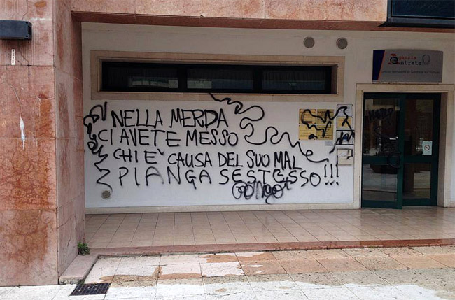

Sarezzo: la postazione permanente dei forzisti del terzo millennio
Dopo il fattaccio di Gardone ha preso immediatamente avvio il presidio degli “italiani che si sono rotto i coioni” di Sarezzo, frazione ultradestra dei “Forconi”.
Quello che si vede dei “C..oni” è paragonabile a un scomposto roccolo di cacciatori di consenso, con appesi segnali di morte contro l’Agenzia delle entrate; oppure a uno teatrino di generica protesta contro il governo italiano, in cui viene messa in scena ed esaltata la dissoluzione politica, gli occhi chiusi sul passato e aperti sull’ignoto. Il tutto per autoconservarsi, lanciando strumentali battaglie di sapore squadrista.
Quanto si sta purtroppo verificando a Sarezzo, con una prolungata serie di pratiche di protesta multiformi e concentriche – unite ad altre sul territorio nazionale ed europeo (i manichini appesi sono comparsi per la prima volta a Praga) – sta rappresentando un pericolo reale più che un’offesa per la consueta dialettica democratica locale, nazionale ed europea. Non sono dunque forme di aperta contestazione che non si possono ignorare. Non si possono cioè trattare come se niente fosse, né la soluzione può essere affrontata in modo semplicemente repressivo o superficiale. Ciò che si osserva è l’emergere prorompente dell’aspetto più volgare e disordinato della vecchia Valtrompia fascista, un lato oscuro e di estrema destra mai rimosso, la cui soluzione rimanda a un problema più generale, a cui le autorità politiche e amministrative locali non si possono sottrarre.
Alcune immagini del presidio di Sarezzo (alla data del 20 gennaio 2014)
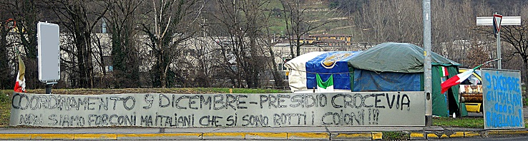
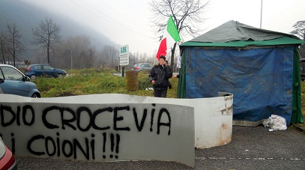 | 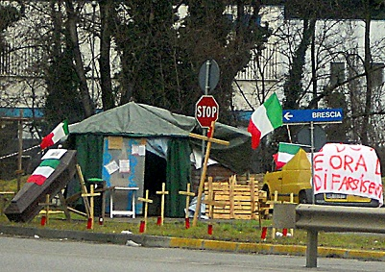 | 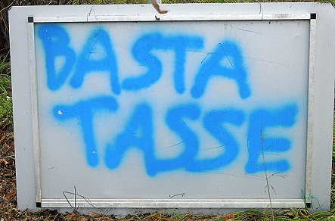
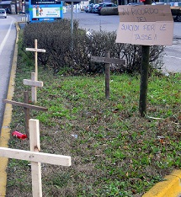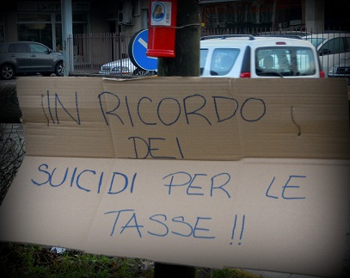 | 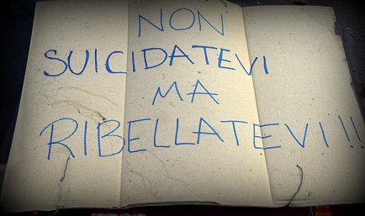 | 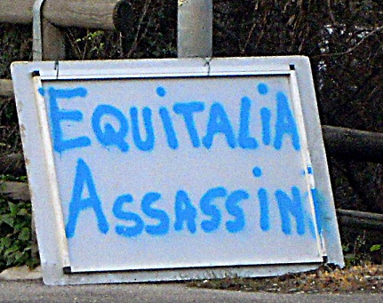
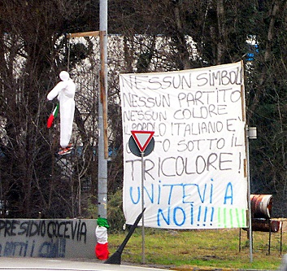 | 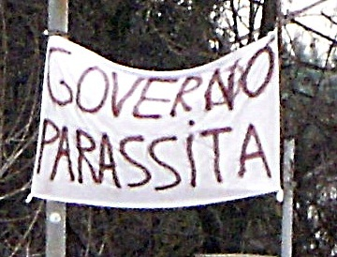 | 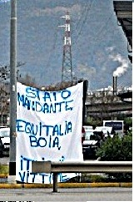

Commenti in margine
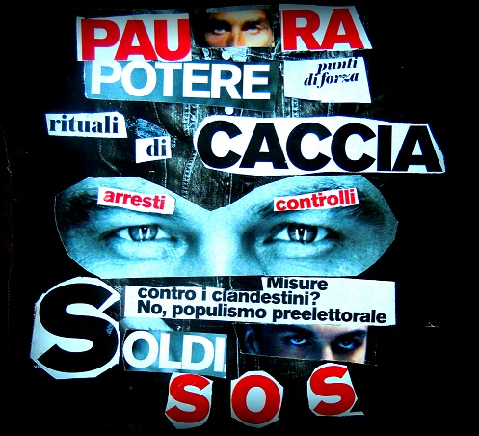
Riportiamo come commento generale un articolo di Curzio Maltese apparso sul Venerdì della Repubblica in data 10 gennaio 2014
Europa e riforme radicali: ecco l'unica barriera contro il nuovo fascismo
"Se non il fascismo, che cosa?" si chiedeva Giorgio Bocca: Non se ne fosse andato due anni fa, gli avrei chiesto che cosa ne pensava dell'ultima ricerca di Ilvo Diamanti.
Gli italiani hanno fiducia per il 70 per cento nelle forze dell'ordine e soltanto per il 6 nei partiti. La situazione dei primi anni Venti non doveva essere molto diversa.

La crisi ha fatto ricrescere in tutta Europa la pianta velenosa del nazionalismo. Movimenti di estrema destra avanzano per ora nelle periferie del continente, in Austria, in Ungheria, in quasi tutto l'Est, ma anche in Olanda e in Francia, dove se si votasse oggi vincerebbe Marine Le Pen. In Italia il dibattito pubblico non è mai stato così tanto violento e reazionario, nei toni e nello stile, in una parola: fascista. Basta accendere una sera qualsiasi televisione e assistere alla quotidiana cagnara di cialtroni impegnati nella solita gara a chi urla più forte. Vent'anni di berlusconismo non si archiviano con una sentenza di tribunale. Hanno scavato a fondo negli animi degli italiani, ne hanno riacceso l'anarchismo autoritario, gli antichi pregiudizi, il disprezzo per la cultura, il servilismo cortigiano, l'amore per le soluzioni semplici ai problemi più complessi, la sfiducia atavica a qualsiasi istituzione e in particolare per quelle democratiche. Al resto hanno pensato la corruzione e l'ignoranza del ceto politico, la frammentazione dei partiti, l'ottusa persistenza di una burocrazia feroce e ancora una volta l'opera di disinformazione e di analfabetizzazione della peggiore televisione al mondo, purtroppo in un paese ipnotizzato davanti al piccolo schermo. Tutto questo ha riportato il pericolo del fascismo all'attualità. Beppe Grillo e Silvio Berlusconi, i migliori rabdomanti degli umori popolari, stanno spostando l'asse della loro propaganda sempre più a destra, verso un nuovo nazionalismo anti europeo. L'Unione Europea, con tutti i suoi difetti, costituisce l'ultimo baluardo e ostacolo all'avvento di un regime autoritario. L'uscita dall'euro spianerebbe la strada verso un nuovo fascismo.
La sinistra italiana, oggi come allora, non avverte il rischio di una ondata autoritaria, troppo impegnata come al solito in guerricciole per il potere interno. Non bastasse, questo governo indeciso a tutto e appeso alla volontà di un presidente quasi novantenne ricorda ogni giorno di più la Repubblica di Weimar. Se appena immaginassero quanto rischiano loro e l'intera democrazia italiana, farebbero le riforme in poche settimane, invece di rinviarle da mesi e mesi. Ma davvero non capiscono dove sta andando un Paese dove la polizia e dieci volte più amata dei partiti?

Sull’estetica e le finalità del presidio di Sarezzo
Quello che si nota con tutta evidenza è la formulazione delle frasi scritte nella peggiore grammatica triumplina, l’uso cioè di una fraseologia autocratica, mirata a generare comportamenti reattivi in senso reazionario. Si tratta di un sistema di segni grafici e di simboli visivi propri di una cultura ampiamente dissociata dai principi della partecipazione democratica e chiaramente in conflitto con le istituzioni, non solo contro Equitalia, di cui si chiede l’immediata chiusura.
Nell’immagine a lato il simbolo di Forza Nuova tracciato nei pressi del presidio.
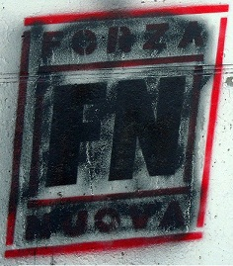

ALTROVE, in CITTA’ e a LUMEZZANE
Sabato 18 Gennaio 2014

Forza Nuova, manichini impiccati alle sedi Equitalia di Brescia e Lumezzane. "La Regione trovi una soluzione alternativa"
Forza Nuova Brescia rivendica l'azione dei propri militanti compiuta questo pomeriggio per denunciare lo scandalo Equitalia. "Manichini impiccati sono stati appesi alle sedi di Equitalia di Brescia e Lumezzane, a simboleggiare i casi, sempre più frequenti, di gesti estremi da parte soprattutto di lavoratori e piccoli imprenditori anche nella nostra regione, che hanno perso il proprio posto o chiuso la propria azienda non riuscendo a risolvere le proprie pendenze tributarie se non entrando nel criminale turbine dello strozzinaggio, bancario e non".
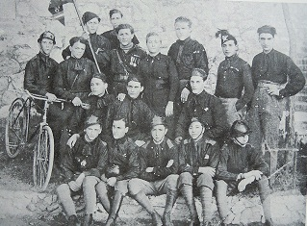


Squadristi della “Me ne frego” (Brescia 1922), che comprendeva fascisti remixati di Villa e Lumezzane

I PRECEDENTI DEL 2012, in CITTA’ e LUMEZZANE
Domenica 15 gennaio
"Impiccato per mano di Equitalia". "Ucciso una rata alla volta". "Equitalia strozzini di Stato". Sono alcune dei cartelli che Forza Nuova ha collocato stamattina davanti alle sedi di Equitalia a Brescia, in via Cefalonia, e a Lumezzane, in via Marconi. Oltre alle scritte, manichini impiccati "a simboleggiare i casi - scrive Forza Nuova in un comunicato - sempre più frequenti, di gesti estremi da parte soprattutto di lavoratori e piccoli imprenditori anche nella nostra regione, che hanno perso il proprio posto o chiuso la propria azienda non riuscendo a risolvere le proprie pendenze tributarie".

Sabato 5 maggio
La sede di Equitalia di Lumezzane chiusa per “istigazione al suicidio”. E’ questa l’azione di forza messa in atto da Forza Nuova “dopo gli ennesimi gesti estremi di disperazione da parte di cittadini italiani vessati dai debiti e dalle tasse” si legge in una nota e “per non dimenticare le centinaia di vittime colpite dall’usura legalizzata”.
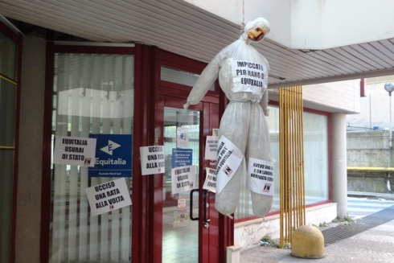
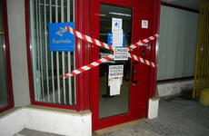

Per Capire un po’più profondamente

Da «la Repubblica», 19.12.2013, articolo di Giancarlo Bosetti

Dai “Forconi” alla Finlandia, dai greci di Alba Dorata agli indipendentisti inglesi, tutta l’Europa scossa dalla recessione è attraversata da movimenti di contestazione radicale

POPULISMO. Se la politica in crisi insegue la protesta
Il successo delle etichette populiste, dovunque, dai Veri Finlandesi giù fino ad Alba Dorata, passando per i nostri Cinque Stelle, i leghisti e i neonati Forconi (da includere nella lista se superassero la prova della durata), è la più evidente rappresentazione della crisi europea. Per quanto il concetto sia vago e difficile da fermare con una sola definizione, "populismo" descrive l'area del malcontento verso la democrazia rappresentativa nazionale e verso la mai nata democrazia continentale. Nigel Farage, leader del movimento indipendentista inglese, parla di Barroso come di un usurpatore, e basta sfogliare qualunque tabloid britannico un giorno a caso per trovare la parola Europa associata a "incubo", più o meno come sulla Padania e Libero. Ma, attenzione, il leader dell'Ukip, accreditato di oltre il 20 per cento, ha espulso Borghezio dal gruppo euroscettico dopo gli insulti al ministro Kyenge, che ha giudicato "ripugnanti". È tenero però con gli omofobi del suo partito e se li tiene. Sono variopinte queste formazioni, di sinistra o di destra, oppure indistinte espressioni di un popolo che si vuole purificato dalle mescolanze etniche e dalle mediazioni di una classe politica scellerata, e cambieranno il Parlamento europeo, come stanno cambiando le assemblee nazionali.
I partiti tradizionali reagiscono talora inseguendo talora marchiando d'infamia qualunque protesta, anche perché hanno alle spalle una lunga storia di "redistributori" che ora non hanno niente da redistribuire: facile la scorciatoia dell'anatema, ma anche legittima la preoccupazione di fronte a un rischio eversivo.
Questi fenomeni contemporanei sono diversi dai populismi della storia, dai movimenti rurali di fine ottocento, che negli Stati Uniti ebbero un certo successo in difesa degli interessi della piccola borghesia contadina e in Russia (narodniki) precedettero i movimenti socialisti. Diversi anche dal populismo dei descamisados di Peron o da quello di impronta neoliberale di Menem in Argentina e Collor in Brasile o dai più recenti populismi di tipo socialista di Chavez in Venezuela e Morales in Bolivia, con le loro "alternativas trasformadoras".
Politiche ad alta temperatura di mobilitazione popolare.
I populismi europei del momento invece sono figli di una fase di discesa economica e della crisi dei tradizionali attori sociali e politici: la loro spinta è alimentata dalla frustrazione, dalla paura della povertà dopo decenni di crescita. La classe media, legata al territorio e al ben ordinato vivere, sta perdendo i pezzi mentre élite strapagate ostentano un cosmopolitismo senza radici e senza responsabilità, come già alla diagnosi di Christopher Lasch.
Ad alimentare i populismi non sono oggi i "bambini viziati" delle "masse" di cui parlava Ortega y Gasset all'inizio del Novecento, quelli che avrebbero lasciato le campagne, affollato le città e applaudito i dittatori; queste nuove ondate di arrabbiati europei sono fatte di contribuenti esasperati, di cittadini impauriti che incontrano l'offerta di imprenditori politici spericolati: una "risposta-contro", basata sulla definizione di un nemico, su favolee invettive. Semplificare è la chiave: la verità è manifesta, lampante, basta "aprire gli occhi". C'è il gelo del credito? È colpa dei banchieri e di una finanza di rapina.
Disoccupazione giovanile al 40 per cento? È colpa dei governi.
Via l'euro. Liberiamoci dei cialtroni e l'economia rifiorisce. E diventa anche "green".
Discorsi più lunghi costringerebbero a "complicare" la visione, a parlare del costo del lavoro in Cina, Vietnam o Bangladesh e provocherebbero altra depressione: per quanto tempo dovranno salire loro e scendere noi? E dove ci troveremo - e quando? - al momento del pareggio nella geografia globale del lavoro? Il leader populista parla di mettere dazi e trova carburante a basso costo: dàgli al politico arricchito e arraffone, che taglia fondi agli asili comunali ed è del tutto incapace di risolvere il problema principale del "popolo": la quadratura del bilancio della famiglia a fine mese. La vena populista del momento punta più sui nemici, che sulle politiche da farsi, più sui cattivi che sulla identità dei "buoni": il "noi" di riferimento, il popolo del populista è molto confuso: la nazione? la professione? la curva Sud? il gruppo che scende in piazza? Più della purezza del popolo conta l'orrore di un ceto politico contaminato.
«Che Dio stramaledica qualcuno!». Per il famoso cantore del fascismo, Mario Appelius, alle soglie della disfatta fascista i "cattivi" erano gli Inglesi e la congiura «demo-pluto-masso-giudaica».
Ora sembrano funzionare di più i Tedeschi e gli euro-burocrati, mai tradizionali obiettivi del "cospiratismo" tornano a riaffacciarsi qua e là, come insuperati potenziali aggregatori di odio.
L'antisemitismo è sulla punta della lingua e qualche volta scappa di bocca, come allo stadio. Appelius usava la radio per inventare favolose controffensive dell'Asse. La rete oggi, tra le molte cose utili che fa, aumenta le dosi di rancore, approssimazione, credulità. Vecchio o nuovo, il populismo tira la democrazia nella sua direzione e entra in tensione con le procedure della rappresentanza.
Non è una novità, tanto meno in Italia, il paese dalla nota autobiografia. In questi vent'anni, per dichiarata intenzione, il leader del centrodestra ha posto la "volontà del popolo" e il principio di maggioranza sopra tutti gli altri, mentre la democrazia liberale, non per caso, tempera la volontà popolare collocandovi sopra alcuni valori, le libertà fondamentali, principi e procedure di legalità. Il populismo non è una forma ordinaria della politica democratica, è una sindrome, cresce nel divario tra quel che le democrazie sono e quel che dovrebbero essere.
Si dice nei manuali di scienze politiche che quanto più esse si allontanano dal modello ideale tanto più inducono a sognare regimi non democratici, come se questi fossero migliori.

Da «la Repubblica», 19.12.2013, articolo di Simonetta Fiori

Intervista allo studioso Yves Mény
“Dove nasce il disagio"
Dieci anni fa lo studioso fu tra i primi ad analizzare la nuova deriva politica nel Vecchio continente
"L'esplodere dei populismi, in Italia e in Europa? Mi viene in mente l'esempio della pentola a pressione: ogni tanto bisogna fare in modo che le pulsioni che provengono dal basso possano esprimersi, altrimenti il rischio è che salti tutto per aria". Dieci anni fa Yves Mény è stato tra i primi intellettuali a studiare la nuova moda populista in Europa con un'opera ritenuta fondamentale (Populismo e democrazia, scritto con Yves Surel, il Mulino).
Ma se allora il suo sguardo appariva molto critico nei confronti di movimenti che minano la democrazia, oggi il giudizio non è certo più indulgente, però con un'accentuazione diversa, più orientata sulle cause che li alimentano. "Non basta condannarli. È vero che i populismi hanno tutti i difetti del mondo, però sono un campanello d'allarme cheva ascoltato".
Ora le piazze sono invase dai "forconi".
"Sì, non mi sorprende che a impadronirsene siano forze populiste di segno diverso, dai berlusconiani ai grillini. Ma il movimento dei forconi assomiglia di più alla rivolta guidata da Poujade in Francia il 1955 e il 1956: piccoli commercianti e artigiani che non erano in grado di adattarsi ai cambiamenti sociali e economici. Un fenomeno diverso dal populismo classico, che comunque aspira al potere".
Perché l'Italia è preda dei vari populismi?
"Il sistema è bloccato da troppo tempo. E la classe politica si rifiuta di riformare se stessa. Da Mani Pulite a oggi abbiamo assistito a una serie di tentativi di riforme, tutti falliti. Da qui i messaggi sempre più forti mandati dal popolo italiano. Anche messaggi poco coerenti, dettati dalla disperazione".
Un tratto che accomuna i diversi populismi, in Italia e in Europa, è l'antieuropeismo.
"Qui interviene la crisi dello Stato nazionale. Fino agli anni Settanta e Ottanta, abbiamo avuto una coincidenza quasi perfetta tra potere nazionale, potere politico e potere economico. Un governo scelto dal popolo poteva svalutare la moneta, sorvegliare le frontiere. Oggi non è più così. Qualsiasi governo in Europa non ha più la capacità di controllare l'insieme delle politiche dentro i propri confini. Ne deriva un enorme disagio per la collettività".
Così l'autorità di Bruxelles diventa bersaglio della protesta.
"Sì, anche perché, se non si condivide una decisione europea, non c'è alcun modo di esprimere dissenso. Il Parlamento europeo è un'istituzione fondata sul consenso, un sistema di grande coalizione permanente. E le grandi coalizioni hanno l'effetto quasi meccanico di accentuare comportamenti estremi".
Ma non c'è il rischio che alle prossime elezioni europee si affermino le forze antieuropeiste?
"È vero che i supporter dell'Europa sono sempre più in minoranza - il caso italiano è emblematico - ma non mi lascerei andare a profezie catastrofiche. Anzi nel lungo periodo potremmo ricavarne qualche vantaggio in termini di limpidezza. Si potrebbe infatti verificare una situazione simile a quella americana agli inizi dell'Ottocento: la divisione tra federalisti e antifederalisti. Oggi questa distinzione attraversa gli stessi partiti, divisi tra un'ala europeista e un'ala scettica".
Cosa può fare l'Europa per fermare il virus populista?
"Qualcosa ci possono insegnare gli Stati Uniti, il paese in cui il populismo è nato. La soluzione è stata quella di permettere a queste pulsioni di esprimersi a livello locale, dove si possono votare progetti di legge divergenti dalle decisioni federali. È successo con i matrimoni omosessuali o con l'uso della cannabis. Bisogna trovare il modo di far sfogare gli umori in ebollizione".
Da «la Repubblica», 20.12.2013, articolo di Marco Revelli
La nuova edizione aggiornata del saggio di Massimo Luigi Salvadori Storia d’Italia
Ecco come è nata l’anomalia italiana
La tesi centrale è forte. L`anomalia italiana consisterebbe nella natura invariabilmente "bloccata" del suo sistema politico. Nella permanente assenza di qualsiasi«possibilità di un`alterativa di governo non provocata da un crollo di regime» o comunque da una "crisi organica di sistema", che trasformerebbe quanto altrove costituisce una fisiologica alternanza di governo in una patologica palingenesi politica e istituzionale.
La quale, tuttavia, non ha mai permesso di emendarsi davvero dal vizio d`origine. Pur nella assoluta discontinuità tra i tre tipi di "regime" che si sono succeduti, infatti, un dato essenziale è rimasto costante, e cioè l`impossibilità, nell`ambito di ognuno, del "nucleo dell`opposizione" di farsi governo e del "nucleo di governo" di diventare opposizione se non attraverso una rottura istituzionale. Un "mutamento di regime", appunto. Con la conseguenza nefasta dell`identificazione dei Governi tout court conio Stato e la configurazione dell`opposizione in "anti-stato". Statalizzazione delle forze politiche di governo, e conventio ad-excludendum per le opposizioni... Appropriazione monopolistica delle istituzioni -col seguito di corruzione, clientelismo, arroganza in alto -, ed emarginazione, ribellismo, familismo, arte di arrangiarsi in basso...
Tutto ciò era già stato espresso esattamente dieci anni or sono, nella prima edizione del volume, nel pieno di quella conclamata "crisi di sistema" che segnò la fine della Prima Repubblica. E` interessante che venga riproposto ora nelle ampie integrazioni, proprio a seguito di un decennio che avrebbe dovuto segnare l`approdo a una compiuta "democrazia dell`alternanza" e a un bipolarismo più o meno imperfetto nel quale centro-destra e centro-sinistra si sono alternati alla guida del paese.
Evidentemente, si può osservare, quella semplificazione dall`alto, attraverso la leva delle "riforme elettorali", doveva essere ben fragile; quella superficie polarizzata ben sottile se al di sotto le coalizioni hanno continuato a covare la frammentazione micro-partitica. E si sono mantenute, anzi moltiplicate le pratiche trasformistiche. Se le vocazioni trasversali consociative e ministeriali sono prosperate sotto la finzione linguistica dell`invettiva e della scomunica reciproca. Se le convergenze pragmatiche hanno prevalso, dando vita apolitiche di governo quasi indistinguibili e rendendo invisibile ogni alternativa programmatica. Al punto che quando la crisi finanziaria quasi-terminale dell`autunno del 2011 ha affossato l`ultimo governo Berlusconi, è imploso tutto il sistema politico, esattamente come nelle altre, precedenti, "crisi di regime". E nell`emergenza si è imposto l`intervento "irrituale" di un deus ex machina- il Capo dello Stato - e la formazione di un "governo del Presidente" come già era avvenuto, dieci anni prima, con Scalfaro e i Governi Ciampi e Dini, e prima ancora con i "governi del re" (nel 1922, quando fu chiamato per via extra-parlamentare Benito Mussolini, nel 1943, quando fu sostituito da Badoglio), su su, fino all`invocazione del "ritorno allo statuto" durante la "crisi di fine secolo"...
Occorrerebbe discutere a lungo sui molti stimoli che il volume ripropone. Sulla categoria, ad esempio, della "guerra civile ideologica" a cui Salvadori attribuisce una primaria importanza nella genesi dei mali italiani, ed a cui personalmente preferisco quella, gobettiana e apparentemente opposta, della diseducazione nazionale alla pratica del conflitto sociale e delle idee (l`eterno vizio del compromesso e del familismo amorale celato sotto la radicalità verbale dell`invettiva). O sul ruolo che ebbe l’egemonia moderata" nel Risorgimento – più che non le divisioni tra i suoi protagonisti -, come tara storica che determinò la nascita di uno "Stato senza popolo" denunciata dai democratici radicali. Ma certo la rappresentazione storica del nostro attuale presente, impietosa, realistica nella descrizione della gravità della crisi, soprattutto della tendenziale dissoluzione dei partiti ("prodotti di un amalgama spurio e contraddittorio", impegnati in una sorta di "guerra delle zanzare") rimane un punto irrinunciabile da cui iniziare a riflettere.
Articolo di Barbara Spinelli
(http://giacomosalerno.com/2013/12/18/i-forconi-e-i-luoghi-della-vita-barbara-spinelli/)
I FORCONI E I LUOGHI DELLA VITA
Fin qui abbiamo visto come in uno specchio, in maniera confusa, l’impoverirsi italiano: lo leggevamo nella scienza triste delle statistiche, delle percentuali. Ora lo vediamo faccia a faccia: è l’insurrezione formidabile, generalizzata, di chi patisce ricette economiche che piagano invece di risanare. Non è insurrezione pura, anzi il contrario.
Non è collera di operai ma dei più svariati mestieri, perché tutti precipitano, anche il ceto medio che s’immaginava scampato e tanto più si sgomenta. In molte regioni il movimento è agguantato dalle mani predatrici della destra estrema, o berlusconiana, o leghista.
Già sei anni fa, il Censis avvertì governi e politici: attenzione — disse — l’Italia è una “poltiglia” che ha smesso di sperare nel futuro, non potete far finta di niente. Prima ancora, fra il 2003 e il 2004, nacque la canzone che divenne emblema del sito di Grillo ed è oggi parola ricorrente del movimento 9 dicembre: «Non ce la faccio più!». Qualche mese fa sui muri di Atene comparve una scritta, contro l’Unione europea, che echeggia il nuovo antieuropeismo italiano: «Non salvateci più!».
È detta rivolta dei forconi, perché volutamente rimanda alle jacquerie contadine del ’300. Neppure questa è una novità. La crisi frantuma la società, il vecchio scontro fra chi nella scala sociale stava sopra e chi sotto è soppiantata dall’atroce separazione tra chi sta dentro i castelli signorili e chi è fuori: escluso, non visto, non più rappresentato, ignaro della vecchia contrattazione perché il sindacato protegge i protetti, non chi è allo sbando. Hilary Mantel, scrittrice inglese, sostiene che gli inglesi son ricaduti nel Medio Evo: «La povertà è di nuovo equiparata a fallimento morale e debolezza, e l’assistenza pubblica anziché un diritto è un privilegio».
C’è di tutto, nel tumulto degli impoveriti: i piccoli commercianti che non rientrano dallo scoperto bancario, gli artigiani senza soldi per pagare le tasse e puniti dai tassi usurai praticati da Equitalia, i proletari giovanili del precariato, gli autotrasportatori, e il popolo delle partite Iva che usava evadere, che votava Lega, ed è ora sul lastrico.
Non stupisce che nel movimento si attivino destre eversive come Forza Nuova o CasaPound. La Casa della Legalità a Genova sospetta infiltrazioni mafiose a Torino, Imperia, Ventimiglia, Savona. Alcuni inneggiano a governi militari, come in Grecia. Andrea Zunino, agricoltore, rappresenta solo se stesso ma si proclama leader e confessa, a Vera Schiavazzi su Repubblica, la sua ammirazione per la dittatura nazionalista e xenofoba del premier ungherese Orbàn. Si domanda, anche, come mai «5 o 6 tra i più ricchi del mondo siano ebrei».
Lo sguardo lungo della storia è utile, per ascoltare e capire la storia mentre si fa. Forse più dello sguardo degli economisti, disabituati a pensare l’uomo quando dice, nel sottosuolo, «non ne posso più». Jacques Le Goff, non a caso specialista del Medio Evo, denunciò già nel ’97 la nefasta smemoratezza storica degli economisti: «Una lacuna tanto più disdicevole se si pensa che la maggior parte degli stessi economisti, che hanno acquisito nelle nostre società e presso i governi europei e mondiali un’autorità spesso eccessiva e a volte ingiustificata, non hanno una buona conoscenza della storia economica e, cosa ancor più grave, si preoccupano poco della dimensione storica».
Anche l’apparire di un personaggio come Pierre Poujade, negli anni ’50 in Francia, sorprese le élite dominanti quando si mise alla testa di una vastissima rivolta di piccoli commercianti e artigiani fino allora trascurati. Anche quel movimento, effimero ma per alcuni anni possente, covava sporadici pensieri fascistoidi, antisemiti (il bersaglio era il premier Mendès France, «non autenticamente francese»). Gli intellettuali lo stigmatizzarono, da Roland Barthes a Maurice Duverger. Più fine e terribilmente attuale il giudizio che diede lo storico-geografo André Siegfried: figli reietti della deflazione, i poujadisti «si dibattono nel chiasso, con i gesti disordinati della gente che annega».
Qui si ferma tuttavia il paragone. Poujade spuntò nell’era della ricostruzione e del Piano Marshall, a partire dal 1953. Lottava contro le trasformazioni di una crescita forte: le prime catene di supermercati che bandivano i negozi tradizionali, e le tasse innanzitutto, che dopo la Liberazione misero fine a tanti vantaggi — penuria, prezzi alti, mercato nero — accumulati in guerra dal piccolo commercio. Ben altro clima oggi: c’è deflazione, ma senza trasformazioni e senza vere rappresentanze locali. È una discesa di tutti, tranne per i ricchissimi.
Forse per questo viene meno il mito della Piazza, caro a Poujade. La piazza romana divide i capi dell’odierno movimento, e i più temono infiltrazioni neofasciste. La parola che usano di più è “presidio”. Importante non è sfilare davanti al centro del potere ma presidiare i propri territori, i “pochi metri quadrati di pavimento” di cui parla Kafka, su cui a malapena stanno diritti.
Ma, soprattutto, quel che manca oggi alla rivolta è un’egemonia culturale e politica che la interpreti e non la sfrutti elettoralmente. Il poujadismo fu all’inizio egemonizzato dai comunisti, che presto si ritrassero. Poi fu De Gaulle ad assorbirlo. La partitocrazia esecrata dai poujadisti fu lui a spegnerla, creando una repubblica presidenziale; e poté farlo perché nella Resistenza era stato uomo senza macchia, capace di incarnare il meglio e non il peggio della nazione, di redimerla e non di inchiodarla ai suoi vizi. Non così da noi: specie nell’ultimo trentennio.
Sono tante le colpe di chi ha lasciato gli impoveriti senza rappresentanza e senza futuro. “Troppo volgare è stato l’esodo della sinistra, di tutte le sinistre, dai luoghi della vita”, scrive Marco Revelli sul Manifesto del 12 dicembre, e pare di riascoltare l’economista Federico Caffè quando deprecava il «mito della deflazione risanatrice » e l’indifferenza dei politici, degli economisti, degli stessi sindacati, a chi questo mito lo pagava immiserendosi.
Gli adoratori del mito fanno capire che non c’è niente da fare: altra medicina non esiste.
Mario Monti quand’era premier invitò addirittura a rassegnarsi: una generazione è perduta. La realtà è ancora più cupa, se pensiamo che in Italia i Neet (le persone che non lavorano né studiano - Not in Education, Employment or Training) sono il 27% fra i 15 e i 35 anni, non fra i 16 e i 25 come si calcola in altre democrazie: vuol dire che stiamo parlando ormai di due generazioni perdute, non di una sola.
C’è da fare invece, se si aprono gli occhi su quel che accade nei luoghi della vita (sono questi i «presìdi»), e non si trasforma la rivolta in mero affare di ordine pubblico. Se la sinistra non lascia alle destre il monopolio su una disperazione in parte poujadista e regressiva, in parte assetata di giustizia e uguaglianza di diritti. Se si tira la gente verso l’alto e non il basso; verso l’Europa da cambiare e non verso la bugia dell’assoluta sovranità nazionale.
È un insulto al movimento bollarlo come fascista, ma anche abbracciarlo con euforica, ipocrita, e finta acquiescenza. Senza linguaggio di verità, inutile sperare in un’egemonia culturale che aiuti a pensare chi insorge. È quel che tenta Paolo Ferrero, quando adotta il parlar-vero e dice al movimento: in fondo la vostra è una battaglia subalterna al liberismo che combattete; è dal liberismo che attingete i vostri slogan anti-statalisti, anti-tasse, anti-sindacato.
Non ha torto: molto accomuna i nuovi movimenti italiani al moderno tea party americano, oltre che al poujadismo di ieri. Meglio schiodarsi da simili modelli, se non si vuol restar prigionieri di un nazionalismo che vuol liquidare il Welfare, e che non aiuterà chi soffre la povertà e la perdita dei diritti.

Link | Contenuto
http://inchieste.repubblica.it/it/repubblica/rep-it/2012/06/28/news/vento_di_destra_in_europa-38130135/ | L’Europa nera fa paura (2012)
http://www.mediterre.net/brindisisocialforum/fantasma_della_nuova_destra.htm | Il fantasma della nuova destra totalitaria in Europa
www.giuseppescaliati.it/europa_avanti_a_destra.htm‎ | Europa avanti a destra.  La destra radicale in Europa.  Tra svolte ideologiche e nuovi sviluppi
http://www.giuseppescaliati.it/europa_avanti_a_destra.htm | L’estremismo di destra in Spagna

News e Approfondimenti
7) 25/01/2014
Articolo di REDAZIONE pubblicato da http://www. ilmessaggero.it/ROMA/CRONACA/

Altri due pacchi con teste di maiale all'ambasciata e a mostra su ebraismo

Pacifici: gesto infame. Imbrattata con scritte antisemite la sede del Municipio III
Dopo il pacco recapitato in Sinagoga, ancora provocazioni contro la comunità ebraica a pochi giorni dalla celebrazione della Giornata della Memoria. Altri due plichi, anche questi con con all'interno delle teste di maiale, sono stati recapitati al museo di piazza Sant'Egidio dove è in corso una mostra sulla cultura ebraica, e all'ambasciata d'Israele ai Parioli. Quest'ultima è stata però intercettata dagli agenti prima che arrivasse a destinazione. La Procura di Roma è in attesa di una relazione da parte della Digos di Roma sull'accaduto sulla cui base verrà aperto un fascicolo d'inchiesta. Inoltre nella capitale sono comparse scritte dal contenuto antisemite, così come denunciato da rappresentanti del III Municipio. «Durante la notte, idioti senza paragoni hanno imbrattato con scritte neofasciste e antisemite la sede istituzionale del III Municipio. I vigliacchi autori dello scempio attaccano in questo modo tutta la nostra comunità», dice Yuri Bugli presidente della Commissione Politiche Sociali di piazza Sempione.
Le scritte sui muri recitano "Olocauto menzogna", "Hanna (con l'inserimento errato della h iniziale, ndr) Frank bugiardona" e "Olocausto menzogna mondiale". Scritte, queste ultime, accompagnate da una svastica.«Se i titoli dei giornali fossero affidati sempre a quelle decine di migliaia di giovani che soprattutto in queste settimane, e grazie a meritevoli insegnanti, sono mobilitati in ogni angolo del Paese per onorare il 27 Gennaio, Giorno della Memoria, con tante iniziative che aprono il cuore alla speranza, allora avremmo vinto. Per questo dobbiamo avere la forza e il coraggio di ignorare questo gesto infame, di voltare pagina», ha detto il presidente della Comunità ebraica di Roma, Riccardo Pacifici.
«Alla Comunità ebraica tutta la mia vicinanza per i gesti ignobili subiti a pochi giorni dalle celebrazioni della Giornata della Memoria. Un oltraggio che non riuscirà certo ad infangare la Memoria e l'onore di una comunità, e di una città, in cui l'orrore dell'Olocausto ha lasciato un tratto indelebile. Ci auguriamo che gli autori siano presto individuati e assicurati alla giustizia. Roma non dimentica, e non si lascerà certo intimorire da questi vigliacchi». Lo afferma, in una nota, Paolo Masini, Assessore allo Sviluppo delle Periferie, Infrastrutture e Manutenzione Urbana di Roma Capitale. «Lo spregevole e meschino attacco alla comunità ebraica, volutamente compiuto a poche ore dalla ricorrenza della giornata della memoria, offende l'intera città di Roma». Lo afferma, in una nota, il capogruppo del Pd in Campidoglio, Francesco D'Ausilio. «I valori di democrazia e di difesa della libertà nati dalla resistenza, che permeano la nostra comunità cittadina, continueranno a rappresentare un baluardo insormontabile contro ogni rigurgito di intolleranza e antisemitismo - conclude -. Al rabbino capo Di Segni e al presidente della comunità ebraica Pacifici giunga la più sentita solidarietà dell'intero gruppo PD di Roma Capitale».
«Esprimo la mia solidarietà al presidente Riccardo Pacifici, al rabbino capo Riccardo di Segni e all'intera comunità ebraica di Roma per l'ennesimo vile e squallido atto subito. Un'offesa all'intera città di Roma a pochi giorni dalla celebrazione della Giornata della Memoria. Mi auguro che le forze dell'ordine individuino al più presto gli autori di questi gesti folli». Lo dichiara, in una nota, Gianni Alemanno. La solidarietà della Comunità araba «No ad ogni forma di razzismo, sì al dialogo religioso costruttivo e non strumentale». Così Foad Aodi, il presidente delle Comunità arabe in Italia (Comai), esprime la propria «solidarietà» alla comunità ebraica dopo l'invio di tre pacchi, ciascuno contenente una testa di maiale, alla Sinagoga di Roma, all'ambasciata israeliana in Italia e ad una mostra sulla cultura ebraica che si svolge sempre a Roma. Aodi sottolinea «l'importanza di un dialogo interreligioso costruttivo e di condannare ogni forma di razzismo religioso e di carattere politico contro tutte le religioni: musulmana, ebraica, copta o cattolica». Per il presidente del Comai «siamo attraversando un momento molto difficile a livello nazionale ed internazionale, bisogna intensificare gli sforzi e gli impegni diplomatici a favore della pace in Medio Oriente per non lasciare spazio a nessuna strumentalizzazione di razzismo religioso e con fini politici».

6) 18/01/2014
Articolo di Luciano Muhlbauer pubblicato da http://www.lucianomuhlbauer.it/‎
MILANO SFREGIATA: IL POLITECNICO OSPITA I NEONAZISTI E LA POLIZIA CARICA GLI STUDENTI ANTIFASCISTI
Oggi al Politecnico di Milano è andato in scena un autentico sfregio alla città. Dentro l’ateneo si è tenuto, con l’autorizzazione del rettore, un convegno neonazista e fuori gli studenti antifascisti che protestavano sono stati caricati dalla polizia. È di una gravità inaudita quanto successo stamattina e la responsabilità grava interamente sulle spalle del rettore del Politecnico. Infatti, i responsabili dell’ateneo non potevano non conoscere la natura politica del convegno e degli organizzatori, cioè il gruppo “Alpha”, espressione della formazione neonazista “Lealtà e Azione”, poiché agli stessi era stata negata pochi giorni fa l’autorizzazione da parte della Statale, dov’era inizialmente prevista l’iniziativa. In Statale gli studenti antifascisti si erano mobilitati da tempo e una volta chiarito chi erano i soggetti che si celano dietro la sigla “Alpha”, l’università ha loro giustamente negato l’agibilità. Nessuno si era però fidato, perché i nazi erano decisi a trovarsi lo stesso e così, da stamattina la Statale era presidiata dagli studenti. Quello che però nessuno ha osato immaginarsi è che i nazi avrebbero trovato porte aperte da parte del rettore del Politecnico.
Quanto avvenuto è grave in sé, ma ancora più inquietante appare alla luce del fatto che da anni i vari gruppi della galassia neofascista e neonazista tentano di mettere radici a Milano e di conquistarsi legittimità pubblica. E grazie alle scelte del Politecnico ora possono dire di aver realizzato un convegno neonazista con l’autorizzazione dell’ateneo e, quindi, anche con la protezione degli organi di polizia.
Una pessima notizia per Milano e occorre che Milano sappia reagire a questo scempio.

5) 17/01/2014
Articolo di REDAZIONE pubblicato da http://www.giornalettismo.com/archives/1307193/
Articolo apparso su Repubblica il 17 gennaio 2014
Patrick Dahlemann: il video virale del consigliere comunale che sfida i neonazisti tedeschi Patrick Dahlemann, 25 anni, pubblica su Youtube il video del suo intervento. Un appassionato discorso in difesa dei migranti rifugiatisi in Germania
Sale sul palco di un comizio del partito avversario e tiene un appassionato discorso sui diritti umani, l’immigrazione e il valore dell’accoglienza. In Germania non si fa che parlare di Patrick Dahlemann, consigliere comunale di un piccolo comune della Germania orientale, che ha sfidato il partito di estrema destra tedesco, l’NPD (partito nazionalista tedesco), durante un comizio organizzato contro l’arrivo di un gruppo di rifugiati.
IL DISCORSO DI PATRICK DAHLEMANN - I fatti risalgono alla scorsa estate quando l’NPD, considerato dentro e fuori i confini della Germania un partito di stampo neo-nazista, aveva organizzato a Torgelow una manifestazione contro l’arrivo di un gruppo di profughi. Torgelow è un piccolo comune in quella che una volta era la Germania Est e dove oggi o movimenti neo-nazisti sono particolarmente attivi. Quel pomeriggio, sul palco della manifestazione organizzata dall’NPD ha preso la parola anche Patrick Dahlemann, 25 anni, membro del consiglio comunale cittadino per l’SPD, il partito social democratico tedesco. Davanti a una platea che gli era evidentemente avversa, Dahlemann ha replicato alla propaganda xenofoba dell’NPD, affermando che «frasi vuote come queste non risolvono i veri problemi» e, riporta lo Spiegel, parlando in difesa di quei profughi che «sono persone che sono stato costretti a lasciare il proprio paese, perché temevano per la propria vita, o impossibilitati a esprimere la propria opinione o perseguitati a causa del colore della loro pelle o della religione in cui credono».
IL VIDEO DIVENTA VIRALE -Dahlemann ha aspettato fino a qualche giorno fa prima di pubblicare su YouTube il video perché, come spiega in un’intervista per Frankfurter Allgemeine Zeitung, voleva evitare di interferire con la campagna elettorale. Il suo intervento a Torgelow, quindi, è stato reso noto solo una decina di giorni fa e il suo video è diventato improvvisamente virale, nonostante ne sia stata chiesta la rimozione da parte dell’NPD.
NPD | http://news.panorama.it/esteri/Germania-neonazisti-NPD-legge-Hitler  (La Germania vuole mettere fuorilegge i neonazisti)
VIDEO | http://www.giornalettismo.com/archives/1307193/patrick-dahlemann-il-video-virale-del-consigliere-comunale-che-sfida-i-neonazisti-tedeschi/

4) 17/01/2014
Articolo di PIERO IGNAZI pubblicato da http://www.manuelaghizzoni.it/2014/01/17/

Articolo apparso su Repubblica il 17 gennaio 2014
Quelle indulgenze ai razzisti padani
La Lega ha infranto ogni dubbio e dissolto ogni ambiguità. Non è più quel movimento, osservato con troppa comprensione anche da sinistra, che rappresentava i bisogni del popolo ed esprimeva le pulsioni, confuse ma fattive, della classe produttiva della mitica padania. È un partito che è entrato a pieno titolo nel circolo del neopopulismo xenofobo di estrema destra. L’incontro del segretario leghista Matteo Salvini con Marine Le Pen azzera la speranza-illusione che la Lega post-Bossi sia un partito più “istituzionalizzato”.
La virata estremistica del Carroccio, per ora non contestata in alcun modo nemmeno dalle espressioni più moderate del leghismo, in primis il sindaco di Verona Flavio Tosi, non solo radicalizza in maniera vistosa il discorso politico (e gli attacchi razzisti al ministro Cécile Kyenge ne sono la prova), ma pone un problema “sistemico”. Come è possibile infatti che un partito che si sta alleando con l’estrema destra di tutta Europa governi il cuore produttivo del nostro paese, Piemonte, Lombardia e Veneto. Il semplice fatto che un partitino del 4% abbia in mano le chiavi di queste Regioni è un insulto al buon senso prima che a criteri di equa rappresentanza. Passi per il Veneto dove nel lontano 2010, un’altra era geologica ormai, la Lega aveva strappato la prima posizione con il 35% dei voti; ma il controllo del Piemonte (farlocco in quanto ottenuto grazie al supporto di una lista falsa e fantasma) e della Lombardia, dove un anno fa il Carroccio ha preso metà dei voti del Pd, offende ogni logica.
Questo sfondamento è stato possibile grazie alla sintonia, profonda e di pelle, che si è stabilita negli anni tra Berlusconi e Bossi, tanto da dar vita a quello che Edmondo Berselli definì il «forzaleghismo». La sintonia tra Lega e Pdl non è mai venuta meno nonostante l’opposizione leghista al governo Letta-Berlusconi. Ora, alla destra in tutte le sue componenti — Forza Italia, Nuovo centrodestra di Alfano, e anche Fratelli d’Italia — spetta prender posizione sull’abbraccio del Carroccio con il Front National francese.
In Francia nessun leader politico di destra, nonostante ricorrenti tentazioni, si sognerebbe mai di incontrare Marine Le Pen e di avviare accordi con lei. Già nel lontano 1998 il presidente Jacques Chirac, leader del partito gollista, non esitò a espellere tutti quei dirigenti che dopo le elezioni regionali vendettero l’anima al Front National di Le Pen padre pur di salvare la poltrona. Con quella scelta i gollisti rinunciarono a molte posizioni di potere, però l’onore politico fu salvo. Questo perché esiste in Francia una “destra repubblicana” che non transige sui valori fondanti del regime democratico. In Italia, l’indulgenza per le mille sfumature del “razzismo differenzialista” — quella riformulazione del razzismo che ha abbandonato l’idea di razze superiori e inferiori per sostituirla con il rifiuto del contatto e della convivenza tra etnie e nazionalità diverse — ha attraversato tutto il campo del centro-destra storico. Si ricorderà quante urla di sdegno tra i suoi alleati sollevò Gianfranco Fini quando nel 2003 propose il voto agli immigrati nelle elezioni locali. E quanta comprensione per le volgarità bossiane perché «non aveva studiato a Oxford» ripetevano in coro Berlusconi & Co.
Con le elezioni europee che incombono non è più tempo di indulgenze. Già il passaggio della Lega, nel novembre scorso, all’eurogruppo dell’Alleanza Europea per la Libertà, insieme all’Fpö austriaca del fu Jörg Haider, al Vlaams Belang fiammingo e, ovviamente, al Fn della Le Pen, aveva indicato la direzione di marcia. Se ora la Lega sceglie definitivamente di apparentarsi con l’estrema destra europea, tutti partiti devono trarne le conseguenze ed esprimersi, con parole nette e precise: con i nemici della liberal-democrazia, con i revisionisti soft, con i cantori del razzismo differenzialista, con gli emuli del principio del capo, il Führerprinzip, (una sottile tentazione che attraversa anche terreni democratici di questi tempi) non ci possono essere intese. I governi delle grandi regioni del Nord in quelle mani sfregiano l’immagine dell’Italia. Quel che resta del Pdl, da una parte o dall’altra, è chiamato a un gesto di responsabilità e chiarezza. Isolare gli estremismi in un contesto di tensioni economiche sociali che finora, per fortuna, non sono mai degenerate è una priorità sistemica.

Estero
3) 15/01/2014
Articolo di rEDAZIONE pubblicato da http://ilfattoquotidiano.it/2014/01/15

Europee, incontro tra Salvini e Le Pen per concordare una strategia comune

La leader del Front National fa sapere che durante il pranzo con il segretario del Carroccio si è valutata l'ipotesi di fare "eventualmente" un gruppo parlamentare che comprenda entrambi i partiti, poiché l'estrema destra francese ha "inquietudini in comune" con la Lega
E’ sempre più stretto il rapporto tra Lega Nord e il Front National. Il segretario del Carroccio, Matteo Salvini, e la leader della estrema destra francese, Marine Le Pen, si sono incontrati a pranzo al Parlamento europeo a Strasburgo per concordare una strategia comune in vista delle europee.Durante l’incontro si è valutata l’ipotesi di fare “eventualmente” un gruppo parlamentare comune al Parlamento europeo dopo le elezioni di maggio, ha spiegato all’Ansa la leader del Front National, sottolineando che l’estrema destra francese ha “inquietudini in comune” con il partito italiano che riguardano “l’Unione europea, l’euro, il funzionamento anti-democratico della Ue, l’immigrazione massiccia subita dai nostri paesi”. Per questo motivo “discutiamo per vedere se, partendo da questi punti in comune, potrà uscire un giorno una lotta politica al Parlamento europeo, eventualmente nel quadro di un gruppo parlamentare”. Le Pen ha poi respinto le accuse di razzismo definendole “scandalose”, ma ha ribadito che la linea del suo partito è contro l’immigrazione “perché non abbiamo più i mezzi per sostenerla”.
Preoccupa la deriva razzista della Lega Nord? “Non sono aggiornata giorno per giorno sull’attualità politica della Lega Nord – risponde Le Pen – Quello che è certo è che noi stessi siamo regolarmente e scandalosamente accusati di razzismo per il motivo che noi ci opponiamo all’immigrazione. Penso che il semplice fatto di essere contrari all’immigrazione non significa che siamo razzisti. Il Front National ha sempre detto che difendiamo i francesi di qualsiasi razza, religione e origine. Non è per questo che accettiamo l’immigrazione di massa, l’apertura generale delle frontiere, l’arrivo massiccio di rom o di altri popoli che non possiamo più accogliere perché non ne abbiamo più i mezzi”. “Incontro con Marine Le Pen, un patto molto positivo!”, ha commentato invece Salvini su Facebook. E ha aggiunto: “Un’altra Europa è possibile. Un’Europa pacifica e ordinata, fondata sul Lavoro e sulle Culture, non serva dell’Euro e delle banche. Un’Europa orgogliosa, che non è disposta a farsi invadere da uomini e merci. Una Comunità in cammino. Diamo fastidio? Sicuramente. Ci attaccheranno? Sicuramente. Abbiamo paura? NO! Avanti, insieme si può”.

2) 11/01/2014
Articolo di rEDAZIONE pubblicato da http://brescia.corriere.it/brescia/notizie/cronaca/

Contestatori di centrodestra tra cui l’assessore regionale Beccalossi (FdI) e Rolfi (Lega) allontanati dalla polizia

Contestatori di centrodestra tra cui l’assessore regionale Beccalossi (FdI) e Rolfi (Lega) allontanati dalla polizia
Fortissime tensioni a Brescia tra alcuni esponenti di Fratelli d’Italia e Lega Nord e gli immigrati dell’associazione Diritti per Tutti riuniti all’esterno dell’auditorium San Barnaba dove era in corso una tavola rotonda con il ministro dell’Integrazione Cecile Kyenge. Solo l’intervento della polizia in tenuta anti sommossa ha evitato il peggio.
BECCALOSSI E ROLFI ALLONTANATI - Tra gli esponenti di centrodestra contestati duramente dagli immigrati ci sono l’assessore regionale al Territorio e dirigente di Fratelli d’Italia, Viviana Beccalossi, e il consigliere leghista Fabio Rolfi, ex vicesindaco di Brescia. I due in mattinata hanno partecipato in piazza Arnaldo (dove erano confinati i contestatori) ad una manifestazione contro il ministro, insieme a rappresentanti di Forza Nuova. Alle 11 insieme ad una ventina di militanti di centrodestra si sono presentati all’esterno dell’auditorium, dove si teneva la manifestazione degli immigrati dell’associazione Diritti per tutti, presenti per portare la loro solidarietà al ministro oggetto di «intollerabili attacchi razzisti». Hanno a srotolato lo striscione «L’italianità è storia e tradizione no allo ius soli» subito fatto togliere dalla Digos. Dopo una mezz’ora i due gruppi sono venuti a contatto. Sono volate parole forti, come «bastardi» e «andate a casa». L’assessore Beccalossi che portava una bandiera del suo partito, insieme agli altri manifestanti del centrodestra è stata allontanata dalla polizia .
FERMATO CORTEO FORZA NUOVA- Un’ora prima le forze dell’ordine avevano bloccato il tentativo di Forza Nuova di raggiungere il ministro. Quando la Kyenge è arrivata all’auditorium è stata accolta pacificamente solo da un gruppo di immigrati che hanno scandito slogan «Casa, diritti, dignità e permessi per tutti». Il ministro, più volte applaudita durante il suo intervento, ha lasciato Brescia alle 13.15.
IL MINISTRO: «RAPPRESENTO LE ISTITUZIONI» «Penso che ciascuno abbia bisogno di farsi ascoltare, ognuno delle comunità e dei gruppi presenti manifesta per farsi ascoltare» ha detto il ministro commentando le tensioni tra immigrati e centrodestra. E alla Beccalossi e Rolfi che non l’hanno voluta incontrare risponde: «Io rappresento un’istituzione, quindi quando si vuole parlare con un’istituzione si va dall’istituzione». Nell’incontro con i rappresentanti delle istituzioni in mattinata ha ricordato che «Le politiche per l’integrazione devono essere fatte ma devono anche essere accompagnate da risorse», ricordando che si dovrebbe tenere conto dell’ alta percentuale della popolazione di origine straniera a Brescia e «fare di questa città un laboratorio di buone pratiche di come possono essere le politiche per l’integrazione».
PROTESTA DIVENTA CASO POLITICO- «Mancanza di senso delle istituzioni»: così il coordinatore lombardo del Pd, Alessandro Alfieri, ha definito il comportamento degli esponenti di maggioranza della giunta Maroni. «La campagna per le regionali è finita da mesi e che oggi Bordonali e Beccalossi rappresentano i lombardi tutti e non solo quel pezzo estremista del loro elettorato. La mancanza di senso delle istituzioni rappresenta una brutta pagina per la Lombardia. Maroni richiami al rispetto i membri del suo esecutivo». Gli risponde Riccardo De Corato, capogruppo in Regione di Fratelli d’Italia: «Surreale e’ il modo in cui il ministro Kyenge sta gestendo tematiche delicate come quelle relative a immigrazione e integrazione». Il presidente di Fratelli d’Italia, Ignazio La Russa esprime «sincera solidarietà a Viviana Beccalossi per gli insulti e le minacce che le sono state rivolte stamattina a Brescia . Solo grazie al suo buon senso e dei manifestanti di destra e al lavoro delle forze dell’ordine si è evitato che la situazione degenerasse ulteriormente».
«La migliore risposta alla “caciara” razzista a Brescia è la campagna della Marina Militare che solo dal mese di ottobre ha permesso di salvare in mare oltre settemila migranti». Lo afferma Davide Faraone della segreteria Pd, che prosegue: «La presenza di esponenti della Lega, di Fratelli d’Italia e Forza Italia nelle fila della squadra di xenofobi che hanno aggredito il ministro Kyenge, a cui va la nostra solidarieta’, e’ una vergogna. E’ inaccettabile che la politica dia copertura morale a chi fa della discriminazione il proprio carattere distintivo. D’altra parte incitare all’odio razziale e alimentare le paure delle persone e’ la soluzione piu’ semplice rispetto a governare».

Due momenti della contestazione della destra bresciana al ministro dell’Integrazione
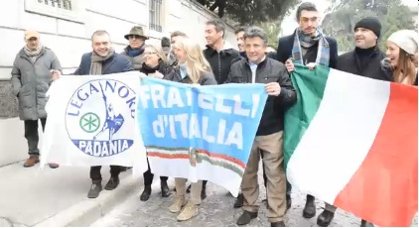 | 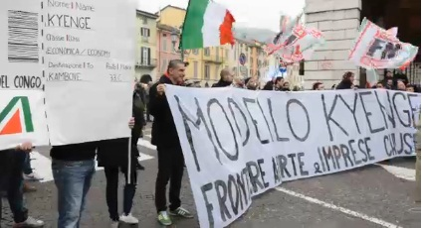

1) 06/01/2014
Articolo di Matteo PorfirI pubblicato da http://www. ilrestodelcarlino.it/ascoli/

Sciarpa con croce celtica per tifare Ascoli, bufera sull'assessore Antonini

La grande festa del Del Duca rovinata dalle polemiche. Il Pd: "Gli ritirino immediatamente la delega". La replica del titolare provinciale alla Cultura: "Strumentalizzazioni politiche"
Ascoli Calcio Quello che doveva essere solamente un pomeriggio di festa e di dimostrazione di affetto nei confronti dell'Ascoli Calcio, si è trasformato nel giro di poche ore in una protesta molto accesa. Il motivo? La presenza dell'assessore provinciale alla Cultura, Andrea Maria Antonini, con al collo una sciarpa bianconera con in bella mostra una croce celtica.
Sono tantissime le lettere giunte da domenica sera al presidente Piero Celani, da parte di altrettante associazioni e partiti politici del territorio, nelle quali si chiedono le dimissioni dell'assessore, che peraltro nella precedente giunta comunale è stato anche vicesindaco di Ascoli. “Un assessore alla cultura non può permettersi il lusso di passeggiare sugli spalti dello stadio cittadino facendo bella mostra della sua persona addobbata di sciarpa con tanto di simboli celtici che inneggiano e rievocano quel nazifascismo autore dei peggiori crimini a danno dell'umanità – è stato il commento del presidente provinciale dell'Anpi, William Scalabroni, contro Andrea Antonini, presente appunto Del Duca per assistere alla partita Ascoli-Frosinone - Dietro la medaglia d'oro per l'attività partigiana di cui sono insignite Ascoli e la Provincia, infatti, c'è il sangue dei partigiani ascolani che sono stati trucidati da uomini che sventolavano vessilli con gli stessi simboli che Antonini ha esposto allo stadio. Questa persona non può permettersi di fare l'assessore andando in giro per la città inneggiando al nazifascismo”. Pronta la replica da parte di Antonini, attraverso Facebook. “Per me parlano gli atti compiuti da amministratore, in quanto ho sempre dimostrato onestà, competenza, pluralismo, democrazia e imparzialità nelle scelte – ha scritto Antonini - Il resto sono strumentalizzazioni politiche”. Logico che il tam tam si sia presto diffuso su tutta la rete, con centinaia di commenti sia a favore che contro il gesto (forse inconsapevole) da parte dell'assessore provinciale.
Ad attaccare Antonini, poi, è stato anche il Partito Democrativo. “Il presidente della Provincia deve ritirare immediatamente la delega alla cultura all'assessore Andrea Antonini e il sindaco deve condannare pubblicamente il gesto vergognoso del consigliere comunale impegnandosi a non candidarlo nelle sue liste alle prossime amministrative – sostengono, attraverso un comunicato, i componenti del gruppo consiliare del Pd - La croce celtica rappresenta un richiamo all'estrema destra e di per sè nega gli ideali di democrazia che caratterizzano la nostra comunità, ma è evidente l'inopportunità e l'incompatibilità dell'esposizione di quel simbolo da parte di un amministratore di due istituzioni insignite con la medaglia d'oro al valor militare per attività partigiana”.
Nel mirino del Pd finisce anche il presidente della Provincia. “Chi ha consentito in questi 15 anni ad Antonini di esercitare impunemente il ruolo di assessore è Piero Celani – spiegano i rappresentanti del Pd – il quale anziché ritirare le deleghe all'assessore, lo ha sempre difeso, consapevole del consenso elettorale da questo veicolato. Si ricorrono voci oggi, che Antonini potrebbe essere tra i papabili assessori alla cultura, nel caso di una riconferma di Castelli a sindaco di Ascoli. Chiediamo al presidente Celani e allo stesso Castelli di uscire da ogni atteggiamento equivoco e prendere una posizione chiara di condanna con atti concreti”.
Pagine di storia

Per non dimenticare.
PIETRE D’INCIAMPO
Sabato 11 gennaio si è svolta a Sarezzo la cerimonia di posa delle pietre d’inciampo davanti all’abitazione di Belleri Spartaco, dei sigg.ri Pozzi Luigi Rodolfo, Pozzi Mario Bernardo, Pozzi Pietro Vittorio, del sig. Pedergnaga Antonio Battista e infine del sig. Colosio Giovanni Francesco.
Ci soffermiamo sul primo di questi grandi personaggi della resistenza saretina, riportando nell’ordine l’immagine della pietra dedicata a Spartaco Belleri, all’artista realizzatore Gunter Demnig, alla cerimonia. Seguono alcuni particolari biografici, con le immagine della storica famiglia Belleri.
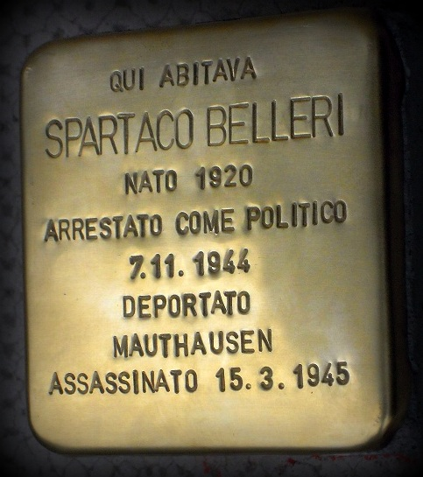 | 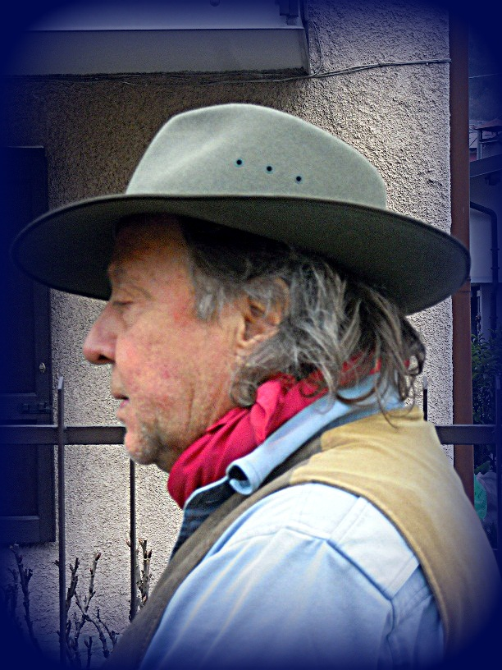
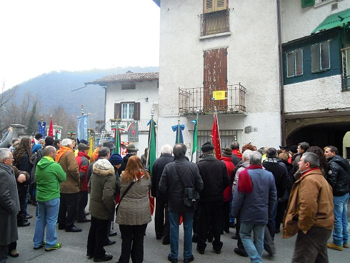

La famiglia Belleri di Ponte Zanano

Contributo di Barbara Belleri (2003)
Lorenzo Belleri
Lorenzo Belleri (Gardone VT 29.08.1891 – Brescia 20.07.1956), conosciuto a Ponte Zanano come “Lorenz de la Bionda”, nel 1911 fu assunto alla Regia Fabbrica d’armi di Gardone VT e nello stesso anno aderì al partito socialista.
Già in giovane età contribuì attivamente alla vita politico-sociale del comune di Sarezzo.
A causa della sua militanza (si dichiarava socialista massimalista) dovette subire pesanti persecuzioni.
Nel fascicolo dello “schedario sovversivi”, stilato dai Carabinieri Reali, Lorenzo Belleri venne descritto come “pericoloso antimilitarista, anima di tutte le manifestazioni e comizi contrari all’intervento dell’Italia nel conflitto” che in quel periodo in Valtrompia si svolsero soprattutto a Gardone VT, Sarezzo, Villa Cogozzo e Carcina.
Fu uno dei promotori dello sciopero nazionale di Ancona del 16 giugno 1914 e durante gli scontri con le autorità si rese responsabile di atti di sabotaggio delle carrozze tranviarie.
A causa della sua attività antimilitarista fu arrestato più volte e mandato al fronte.
Il 19 luglio 1915 venne arrestato e successivamente internato a Firenze (poi a Bagni di Montecatini e nel 1916 a Greco Milanese) perché, come da verbale del Comando Corpo d’Armata, fu ritenuto grave il pericolo che avrebbe rappresentato l’ulteriore permanenza del Belleri a causa dell’attività finora spiegata nella propaganda antimilitarista e nel tener desti tali sentimenti sovversivi fra i compagni richiamati sotto le armi.
Nel maggio 1916 fu invece assegnato alla CVIII Compagnia Mitraglieri e rimase al fronte per due anni. Fino al 1919 dovette subire gravi limitazioni della libertà come costanti perquisizioni ed arresti.
Nel dopoguerra divenne segretario della Sezione Socialista di Sarezzo.
Il 27 giugno 1920 prese parte ai famosi fatti di Sarezzo (scontro tra cattolici e socialisti con ben 5 morti).
Durante la sua testimonianza in tribunale dichiarò di non aver visto chi avesse sparato ma in ogni caso di aver notato un prete impugnare una pistola.
Nel gennaio 1923 sfuggì alla spedizione punitiva orchestrata dai fascisti che iniziò con la devastazione dei circoli cooperativi di Gardone VT, Inzino, Ponte Zanano e Zanano (nonché delle abitazioni degli oppositori del regime) per concludersi con il brutale assassinio di Virgilio Salvinelli consigliere comunale socialista di Sarezzo.
In quel periodo il Belleri aprì un piccolo negozio di alimentari a Ponte Zanano dove i meno benestanti poterono sempre comprare a credito.
La figura di Lorenzo Belleri sarà così descritta in una missiva della Questura inviata all’attenzione della Prefettura di Brescia redatta in data 21 novembre 1926 (dove i ruoli di antagonisti e regime furono vergognosamente invertiti):
“Con l’avvento del nuovo regime le velleità rivoluzionarie apparentemente si mitigarono, ma rimase un gruppo di sovversivi decisamente avversi alle nuove idee ed animati dalla più aperta aggressività non tralasciarono occasione per sfogare il loro livore partigiano e la loro brutalità ogni qualvolta trovavano un fascista isolato. Capo di questo gruppo di sovversivi è senza dubbio il Belleri Lorenzo, noto fiduciario dell’onorevole Viotto di Brescia, fervido propagandista e sobillatore”.
Nella lettera il questore Angelo Viola continuò così la descrizione:
“Col pretesto di affari di commercio si reca frequentemente a Brescia, tenendosi così in contatto coi social massimalisti della città. In parecchie perquisizioni furono rinvenute nella sua abitazione opuscoli sovversivi. Trattandosi di un individuo pericolosissimo per l’ordine pubblico prego a voler provocare in suo confronto dei provvedimenti”.
Neppure alla moglie Domenica Stella Guerini furono risparmiate intimidazioni. I fascisti arrivarono a minacciare di gettarle i figli Spartaco e Amilcare nel fiume Mella.
Lorenzo Belleri fu attivamente impegnato nella Resistenza e come conseguenza della cieca repressione fascista fu costretto a rifugiarsi sulle montagne della Valtrompia.
Dopo la caduta del fascismo divenne membro del Comitato di Liberazione Nazionale di Sarezzo e dopo la Liberazione, elezioni amministrative del 1946, fu nominato sindaco ma rinunciò alla carica in solidarietà con il candidato della lista comunista. Divenne dunque vicesindaco e assessore anziano.
Dal 1951 al 1956 fu consigliere comunale.
Morì a Brescia il 20 luglio 1956.
*
Spartaco Belleri
Come il padre anche i due figli maggiori del Belleri si fecero notare per il gran fervore politico.
Il primo figlio Spartaco (Ponte Zanano 25.02.1920 - Mauthausen 15.03.1945) - al momento della nascita fu chiamato Lenin ma poi i fascisti gli imposero di cambiare nome- fu un attivo iscritto del partito comunista e coraggioso partigiano.
Durante il maggio 1944 Spartaco ebbe occasione di trovare rifugio sicuro a Casaloldo (Mn) dove si recò per partecipare al battesimo del nipote Umberto. Non accettò di fermarsi pur sapendo di essere braccato, per nessuna ragione avrebbe abbandonato la resistenza valtrumplina. Proprio durante l’assenza del padre che stava scortando dei ricercati verso il lago d’Iseo dove era atteso dal capitano partigiano Tarzan (nome di battaglia del pontogliese Tomaso Bertoli, delle Fiamme verdi), il 7 novembre del ’44 Spartaco fu catturato dai tedeschi che lo deportarono nel campo di concentramento di Mauthausen dove vi morì all’età di 25 anni.
*
Amilcare Belleri
Il secondo figlio di Lorenzo, Amilcare Cipriano (Ponte Zanano 22.04.1922 – 22.10.1992) - nome ricevuto in memoria ed onore dell’onorevole socialista Amilcare Cipriani - fu invece inviato al fronte dopo lo scoppio del secondo conflitto mondiale. Venne catturato ed internato in un campo di concentramento tedesco. Dopo aver intrapreso una difficoltosa fuga con dei compagni di prigionia, fu fermato al confine con l’Italia da truppe francesi che lo mandarono in un campo di lavoro.
Poté tornare in Italia solo nel gennaio 1946 dove iniziò un grande impegno sociale, mantenuto fino alla sua morte nella comunità saretina (impegno soprattutto dedicato agli anziani per i quali si prodigò presso la casa di riposo) e una lunga militanza nel partito socialista.

I magnifici tre Belleri
Lorenzo | Spartaco | Amilcare
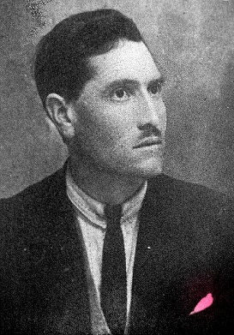 | 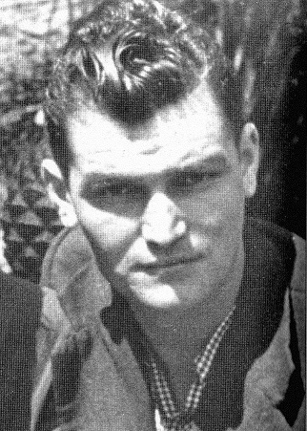 | 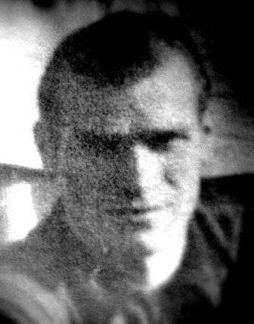

DOCUMENTAZIONE

Al Spett.le Circolo Solidarietà
Villa Cogozzo
(Prov Brescia)
Bagni di Montecatini, 24/8/915
Carissimi Compagni,
solamente oggi con profondo dolore seppi a mezzo dell’Avanti la morte del carissimo compagno Cirillo Mensi.
Con profondo dolore ricevete e fate le mie condoglianze alla famiglia per la grave perdita di un sì buono compagno e padre.
Saluti cordiali Belleri Lorenzo
internato politico

Legione territoriale dei carabinieri reali di Milano
Tenenza di Gardone VT", 22 luglio 1928
Oggetto: Belleri Lorenzo fu Giuseppe ammonito politico
Alla regia questura di Brescia
Non si esclude che l'individuo in oggetto possa aver frequentato l'esercizio dei fratelli Pedretti perché in questi ultimi tempi, nei giorni festivi, l'Arma di Villa Carcina ha intensificato la vigilanza in Carcina ove vuolsi si aggiri il pericoloso pregiudicato Mattei Luigi colpito da mandato di cattura.
Sono state date precise istruzioni per evitare che il Belleri Lorenzo infranga gli obblighi imposti dall'ammonizione.
IL TENENTE
Comandante della Tenenza
(Salvatore Musso)

DICHIARAZIONE
Il sottoscritto Belleri Lorenzo fu Giuseppe Vice Sindaco e membro del C.L.N. di Sarezzo dichiaro che il Brigadiere dei Carabinieri sig. Guaschino Modestino della stazione di Villa Carcina mi fu di molto aiuto salvandomi di parecchi arresti e di azioni peggiori contro la mia persona avvisandomi sempre in tempo affinché mi potessi salvare fuggendo da casa. Tanto per la verità e riconoscenza
In fede BELLERI LORENZO

Un articolo di Roberto Simoni comparso su Sarezzo Informa parla di Amilcare Belleri.
Sono estratti del suo diario da internato politico -ci spiega Barbara Belleri - Io comunque ho copiato fedelmente il diario dall'originale e l'ho salvato per permettere ad altri di entrarne in contatto.
Discendere da Lorenzo, Spartaco e Amilcare è per me l'eredità più grossa, inestimabile e inimmaginabile che avrei mai potuto desiderare. Non esiste tesoro terreno o celeste che la possa eguagliare.
STORIA
SESSANT'ANNI FA.
L'ODISSEA DI AMILCARE BELLERI INTERNATO IN GERMANIA
"Dopo 5 giorni di viaggio attraverso la Croazia, la Serbia, l'Ungheria e l'Austria, tocchiamo il suolo tedesco ed arriviamo alla Stazione di Shell. Son solo pochi minuti che siamo fermi quando la sirena dà l'avviso del prossimo avvicinarsi dei bombardieri".
Così inizia il racconto di Amilcare Belleri, uno dei seicentomila internati in Germania dopo l'8 settembre del 1943. Amilcare, figlio di Lorenzo noto esponente del socialismo valtrumplino e fratello di Spartaco che morirà nel campo di concentramento di Mauthausen, era nato a Ponte Zanano nel 1922. A vent'anni lo troviamo al fronte nel Montenegro. Qui lo raggiunge la notizia che l'Italia ha stipulato l'armistizio. I reparti militari si sfaldano, i nostri soldati cercano scampo, mentre la rappresaglia tedesca si scatena. Numerosi giovani, gettate le armi, tentano di raggiungere il proprio paese o di fuggire sui monti. Molti vengono arrestati dai tedeschi e rinchiusi in improvvisati campi di raccolta per essere tradotti prigionieri in Germania. Una parte finirà nei campi di sterminio nazisti, tanti altri saranno spediti a lavorare nelle fabbriche di guerra. Erano questi gli "internati", di fatto prigionieri trattati come nemici e traditori.
Pare che Amilcare sia risalito, a piedi ed in treno, verso l'Austria, sperando forse di raggiungere la Svizzera e tornare in Italia. Ripeteva che era stato arrestato al passo di Resia e da qui condotto in Germania. Giunse alla stazione di Shell il 20 febbraio 1944, sotto le bombe, come lui stesso inizia ad annotare sui fogli di appunti che portava sempre con sé.
"Questo - scrive - fu il primo ed uno dei più piccoli di una lunga serie di bombardamenti". Il viaggio prosegue fino al campo di concentramento in attesa di essere mandato in un campo di lavoro. La sera del 10 marzo la sua compagnia viene destinata a Francoforte sul Meno, in "un posto quasi fuori città, una scuola provvista di docce lavandini e gabinetti e perfino di un cortile abbastanza vasto per divertirsi".
Ma i bombardamenti si susseguono incessanti. "La sera del 13 la sirena dà l'allarme, con velocità attraversiamo il cortile e scendiamo nel rifugio. Il fuoco della contraerea è intensissimo, il rumore dei bombardieri si fa assordante, sembra un piccolo terremoto, una bomba cade nelle vicinanze, i vetri delle finestre del rifugio partono. grandissima la paura di tutti, ma pure questo passa ed il cuore riprende il suo battito normale.
Passano alcuni giorni di calma e arriviamo al 18 quando in lontananza le sirene incominciano a dare gli avvisi. In cortile si vede il cielo illuminato da potenti riflettori e razzi, si sente il ronzio dei bombardieri, gli spari della contraerea. si è appena in rifugio che non si distingue il rumore degli spari e degli scoppi. Si hanno scene di panico. si sente un fischio, quindi uno scoppio, la luce manca, qualche grido si innalza nel silenzio.. Si viene a sapere che hanno bombardato il centro e distrutto completamente un paesino a 6 km da Francoforte. Il 20 si va a sgomberare le strade e le case ancora in fiamme del piccolo paese. La popolazione salva è ancora tutta stordita, chi gira di qua, chi cerca di là; un piccolo rumore lì fa sussultare e guardare il cielo; da una casa vicina si vede estrarre un cavallo, quindi una donna ancora in fiamme. la sirena dà di nuovo l'avviso. Sembra un fulmine a ciel sereno, la gente non sa più cosa fare e cosa decidere, chi corre, chi piange, chi grida, chi si ferma ad osservare. Noi con prontezza raggiungiamo il rifugio già colpito, le bombe cadono a cento metri.
Il giorno 21 andiamo a lavorare in città; alle 10 la sirena dà l'allarme, noi prendiamo la via che porta ad un rifugio corazzato a 500 m. Una povera donna con una piccola bimba in mano prega la gente affinché l'aiuti a portare la piccola, ma è come pregare il muro, perché qualunque sia, uomo, ragazzo, militare, ufficiale non le danno retta, anzi, senza guardarla aumentano la velocità. La donna guarda quindi noi come unica ancora di salvezza per il piccolo conoscendo il buon cuore degli italiani; il primo sono io, penso che anch'io forse avrò a casa un bimbo che mi attende; allora con un salto attraverso la strada, prendo la ragazzina in braccio e mi dirigo verso il rifugio, la contraerea incomincia il fuoco, il rifugio è ancora a 300 m, aumento la velocità mentre la piccola incomincia a parlarmi benché incomprensiva e con grande sforzo riesco a guadagnare la prima porta, portandomi in salvo con la bimba".
Il 27 giugno "ecco la partenza inaspettata per andare in Prussia a lavorare in una fabbrica di benzina. Qui si passano dei giorni tristi, poco mangiare e quel poco, rape con carbone, poco dormire, molto lavorare e continui allarmi. I civili stessi ci trattano malamente anzi ci vogliono picchiare ma noi reagiamo per farci rispettare".
Il 24 agosto sopraggiungono numerose squadriglie di bombardieri. I giovani internati fuggono nei boschi circostanti mentre la fabbrica va in fiamme: "si vede innalzarsi da essa una grande nuvola di fumo nero, è stata colpita perfettamente per ben 12 ondate consecutive. si rientra al cessato allarme, han colpito in qualsiasi parte: gasometri, magazzini, ciminiere, uffici, linee ferroviarie, son tutti sottosopra; i civili diventano ancora più crudeli e ci fanno lavorare come bestie. In uno dei tanti allarmi si assiste ad un pietoso dramma. Un italiano, finito l'allarme e ritornando al proprio posto, è fermato dalla polizia che lo perquisisce e lo trova in possesso di 5 piccole patate regalategli da un francese, egli spiega il fatto, ma essa non ne vuol sapere, anzi chiama un ufficiale della S.S. che, sentito il racconto dà una spinta all'italiano, prende la pistola e con sangue freddo l'uccide sul colpo, lasciandolo per due ore esposto al pubblico".
Il 13 febbraio gli internati vengono a sapere che l'avanzata dei russi è vicina e attendono l'ordine della partenza. "Dopo tre giorni di ansiosa attesa ci viene dato l'ordine di partire. Lasciamo Swarzaide e la sua fabbrica di benzina che ci ha fatto soffrire per sette lunghi mesi. Si va allegri con la speranza che un nuovo posto sia migliore. Viaggio movimentato fino a Norimberga con allarmi e continue fughe in rifugio. Arriviamo la mattina del 20 quando l'urlo della sirena si fa sentire in lontananza e con questo il fischio del treno che annunzia la partenza. Appena usciti da Norimberga, raffiche di mitragliatrice, passano le prime squadriglie di bombardieri, le bombe cadono sul posto che poco prima abbiamo lasciato. dopo la sosta e lo sbigottimento, la locomotiva continua il suo percorso. Alla sera dopo si arriva a Ludwigsbur". Continuano i bombardamenti.
"La mattina del 23 partiamo, arriviamo in una stazione sottosopra. sul più bello arrivano i caccia, una fuga generale, nel rifugio incontriamo altri italiani che lavorano in città. si sentono i primi scoppi, una donna sviene, un'altra grida. le bombe picchiano più vicine. Con ansia febbrile aspettiamo il nostro turno, poco dopo restiamo senza respiro per qualche secondo: la bomba si è fermata a pian terreno, dobbiamo ringraziare la Fortuna se siamo salvi. Gli scoppi si allontanano. È un istante, perché una seconda ondata si fa sentire. Un amico bresciano mi dice: "Belleri questa è la nostra". Con calma gli rispondo: "Cosa vuoi farci". La bomba che di nuovo ci ha colpito si è fermata; altro ringraziamento alla Fortuna e la respirazione riprende regolare.
Fuori, che stupore! Tutta la città è illuminata, in fiamme. Prendiamo la strada della collina passando attraverso le case in fiamme. la visione dall'alto è bellissima. Vaghiamo per boschi e paesi per ore per trovare un rifugio, ripararsi dal freddo, e poter riposare. La mattina si ritorna alle scuole e con terrore si rivede la città tutta in un mucchio di macerie, in fiamme.
Dopo pochi giorni un nostro compagno muore cadendo dal fienile dove si dormiva. Grandissimo il nostro dolore. Lo accompagniamo al cimitero. Mentre si costeggia la siepe per entrare uno fa un salto e diventa pallido in viso, guardo pure io ed il cappello si alza da solo per la macabra scoperta. In un piccolo spazio di 200 m² si trovano una decina di migliaia di morti. Ci sono mucchi di piedi, di mani, di membra e di ossa, tutte abbruciacchiate; son soldati tedeschi, prigionieri italiani, francesi, russi e civili.
I primi giorni di marzo del '45 i caccia non lasciano un minuto di pace. Il giorno 4 dobbiamo raggiungere il nuovo lager che si trova in collina. Si è in marcia quando si sente l'allarme: una squadriglia di bombardieri sgancia sopra la stazione. Il giorno 15 i caccia mitragliano la zona e sganciano bombe. La vita si fa infernale, non si può fare un passo che si mette la vita a repentaglio. L'interprete tedesco continuamente dice che ci vuole sparare. Parecchie volte si salva la vita per miracolo.
Il 3 aprile viene dato l'ordine che dobbiamo spostarsi. Facilmente si dovrà andare a lavorare, come dicono, in una fabbrica. Si apprende la notizia con gioia perché almeno si finisce di soffrire e di restare col cuore sospeso; la sera stessa si parte, si fanno 30 km e si va a dormire in un fienile".
La mattina seguente, appena svegli, otto giovani, fra cui Amilcare, decidono la fuga. Passano diverse città e paesi, "sempre guardinghi per il continuo passaggio dei caccia, fermandosi solo a mangiare e a dormire". Percorrono così circa 200 km e "vedendo che le difficoltà si facevano più dure decidiamo di fermarci in un piccolo paese dove troviamo lavoro".
Il 23 aprile avvistano le prime camionette e i primi carri armati francesi. Sembra giunta la salvezza: "dopo 20 mesi di prigionia e patimenti siamo liberi. I soldati francesi ci incoraggiano a partire, a raggiungere le nostre famiglie a piedi, ci danno anche soldi e mangiare". Il gruppo parte di nuovo: "facciamo fatiche sovrumane, passiamo una montagna alta 2000 m con la neve alta 3 m e arriviamo a 60 km dal confine".
Qui avviene l'imprevisto. "I francesi ci fermano e ci portano a languire in un campo di concentramento". Amilcare ed i suoi compagni vi rimangono fino all'autunno inoltrato. Vengono liberati solo verso la fine del 1945. Sembra sia riuscito a giungere a Ponte Zanano nei primi giorni del 1946. Magrissimo, sfinito dai patimenti, così lo ricordano i familiari, ma felice di avere raggiunto la patria e di poter abbracciare i suoi cari. Pochi giorni prima aveva fatto giungere a casa un biglietto con queste parole: "Al mio rientro in patria invio bacioni a tutti. Amilcare".
Roberto Simoni

COMMEMORAZIONE DI JOSIP (ALBERTO) VERGINELLA

Si è svolta domenica 12 gennaio a Lumezzane la commemorazione di Josip Verginella, primo comandante militare della 122ª brigata Garibaldi, l’unità combattentistica partigiana della media e bassa Valtrompia.
Le orazioni sono state svolte da Gianpietro Patelli, presidente dell’Anpi di Lumezzane (nella foto a lato → ),
da Piero Massetti, membro del comitato provinciale dell’Anpi, dal sindaco di Lumezzane Silvestro Vivenzi e concluse da Giulio Ghidotti, segretario dell’Anpi di Brescia.

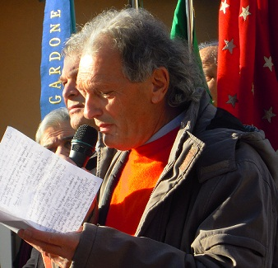

Questo l’intervento di Gianpietro Patelli.
Partigiano europeo
Siamo qui a ricordare l’uccisione del comandante Alberto Verginella avvenuta qui, in questo luogo, ad opera dei fascisti, il 10 gennaio 1945. Rievocare la figura di Verginella è rievocare un partigiano del tutto speciale perché, come ha detto il prof. Gamba presidente delle Fiamme verdi qualche anno fa, Verginella era un partigiano europeo, un’internazionalista. Basta ricordare che egli ha partecipato attivamente, alla lotta armata in Spagna, nel maquis francese, sulle nostre montagne.
Impegno internazionalista
Nel 1933 era stato eletto deputato al Soviet supremo a Mosca. Egli rappresenta una figura di partigiano come se ne ricordano poche nella storia della Resistenza. Oggi vogliamo ricordare che lui era diventato commissario della 54ª brigata Garibaldi in valle Camonica e successivamente comandante della 122ª brigata Garibaldi in valle Trompia. E colgo qui l’occasione per ricordare insieme a lui la figura di un altro partigiano della 122ª, scomparso la vigilia di Natale, parlo del partigiano Modroz, nome di battaglia di Lino Pedroni, uno degli ultimi garibaldini, che ha combattuto la battaglia del Sonclino e che ha dedicato oltre alla Resistenza tutta la sua vita al movimento operaio, a rafforzare la discussione, a promulgare ovunque la conoscenza della nostra Costituzione.
Perché ricordare?
Lo scrittore Sciascia ha scritto una frase secondo me molto importante: “Le cose che non si sanno, non sono”. Dentro questa frase è racchiusa tutta la storia, perché quando non si conosce ciò che è accaduto è come se non si fosse avverato. Ed è per questo che come Anpi, come partiti democratici, come associazioni, come istituzioni abbiamo il compito di tramandare alle nuove generazioni che cosa è stata la Resistenza, che cosa è stato l’oblio del ventennio fascista, che cosa è stata e cos’è la storia dell’Italia repubblicana e il suo intreccio con la Costituzione che rappresenta l’eredità della Resistenza. Una Costituzione che, voglio ricordare, fu approvata a larghissima maggioranza (circa l’80% dell’allora Assemblea costituente) ed entrata in vigore il 1° gennaio 1948. Una bellissima Costituzione che purtroppo, dobbiamo lamentare, ancora largamente inattuata.
Oggi
Siamo oggi a ricordare questi fatti, la Costituzione e la Resistenza, in un contesto davvero difficile, per il Paese e l’Europa; in una situazione di grave crisi economica, sociale, politica e morale che genera anche nelle nostre realtà disperazione, disoccupazione e soprattutto sancisce in maniera molto grave il distacco preoccupante fra i cittadini e le istituzioni. I partiti, le istituzioni, le stesse organizzazioni sindacali in genere sono viste quasi con disprezzo dai cittadini, perché incapaci di risolvere i gravi problemi del paese.
Gli scandali che si susseguono in una società guidata da una classe dirigente del Paese che oserei definire in qualche modo malata, che non riesce a vedere o immaginare un futuro per questo nostro Paese.
Le forze della nuova destra
In questa situazione prendono piede nel Paese le forse di estrema destra. Emergono e si insediano sul territorio formazioni che si richiamano nettamente al fascismo, nonostante la nostra Costituzione le vieti. La presenza all’art. 12 delle Disposizioni Transitorie e Finali della Costituzione dice espressamente che “È vietata la riorganizzazione, sotto qualsiasi forma, del disciolto partito fascista”. Eppure queste si insediano sul territorio e lo fanno quasi nell’indifferenza delle istituzioni. Ciò è intollerabile.
Che fare?
Come cittadini, come antifascisti dobbiamo esigere dalle istituzioni il rispetto del dettato costituzionale.
E’ necessario inoltre togliere il terreno fertile in cui possano ancora germogliare i semi del fascismo; occorre quindi recuperare la fiducia dei cittadini: lo si può fare. Bisogna innanzitutto che le forze politiche ritrovino il ruolo ad esse assegnato dalla Costituzione e cioè quello di organizzare la partecipazione dei cittadini alla vita democratica del paese. Ognuno con le proprie idee, anche di parte, nella consapevolezza però di fare l’interesse rispetto alla nazione.
Si parla tanto di riforme istituzionali ma non le si fanno. Bisognerebbe ridurre – lo dicono tutti – il numero dei parlamentari e non lo fanno, bisognerebbe eliminare il Senato e non lo fanno. Che cosa fanno? Diminuiscono il valore dei Comuni e dei rappresentanti nelle istituzioni locali. Ma che senso ha ridurre il numero dei consiglieri comunali che non costano quasi niente alla collettività e che hanno una funzione importante? Quando ero consigliere comunale negli anni Settanta e Ottanta i consiglieri comunali erano 30 e non pesavano certo sul bilancio. Erano in stragrande maggioranza militanti di partito, persone che venivano avviate alle pratiche politiche amministrative per diventare poi amministratori ai vari livelli istituzionali. Invece i consiglieri comunali li hanno portati a 20 e pensano di ridurli ancora mentre invece bisognerebbe fare l’inverso. Bisognerebbe aumentare la partecipazione, bisognerebbe creare gli organismi in modo che la gente si senta responsabile e partecipi alla vita politica e alle scelte amministrative del proprio paese. Bisogna quindi favorire la partecipazione, rompere l’apatia, rompere la sola collera e l’indignazione e soprattutto rompere con l’indifferenza.
Un utile pensiero di Gramsci
L’11 febbraio 1917 Antonio Gramsci scrive: “Odio gli indifferenti. Credo che vivere voglia dire essere partigiani. Chi vive veramente non può non essere cittadino e partigiano. L’indifferenza è abulia, è parassitismo, è vigliaccheria, non è vita. Perciò odio gli indifferenti. L’indifferenza è il peso morto della storia. L’indifferenza opera potentemente nella storia. Opera passivamente, ma opera. È la fatalità; è ciò su cui non si può contare; è ciò che sconvolge i programmi, che rovescia i piani meglio costruiti; è la materia bruta che strozza l’intelligenza. Ciò che succede, il male che si abbatte su tutti, avviene perché la massa degli uomini abdica alla sua volontà, lascia promulgare le leggi che solo la rivolta potrà abrogare, lascia salire al potere uomini che poi solo un ammutinamento potrà rovesciare. Tra l’assenteismo e l’indifferenza poche mani, non sorvegliate da alcun controllo, tessono la tela della vita collettiva, e la massa ignora, perché non se ne preoccupa; e allora sembra sia la fatalità a travolgere tutto e tutti, sembra che la storia non sia altro che un enorme fenomeno naturale, un’eruzione, un terremoto del quale rimangono vittime tutti, chi ha voluto e chi non ha voluto, chi sapeva e chi non sapeva, chi era stato attivo e chi indifferente. Alcuni piagnucolano pietosamente, altri bestemmiano oscenamente, ma nessuno o pochi si domandano: se avessi fatto anch’io il mio dovere, se avessi cercato di far valere la mia volontà, sarebbe successo ciò che è successo? Odio gli indifferenti anche per questo: perché mi dà fastidio il loro piagnisteo da eterni innocenti. Chiedo conto a ognuno di loro del come ha svolto il compito che la vita gli ha posto e gli pone quotidianamente, di ciò che ha fatto e specialmente di ciò che non ha fatto. E sento di poter essere inesorabile, di non dover sprecare la mia pietà, di non dover spartire con loro le mie lacrime.
Sono partigiano, vivo, sento nelle coscienze della mia parte già pulsare l’attività della città futura che la mia parte sta costruendo. E in essa la catena sociale non pesa su pochi, in essa ogni cosa che succede non è dovuta al caso, alla fatalità, ma è intelligente opera dei cittadini. Non c’è in essa nessuno che stia alla finestra a guardare mentre i pochi si sacrificano, si svenano. Vivo, sono partigiano. Perciò odio chi non parteggia, odio gli indifferenti”.
Il futuro come risultato di un impegno collettivo
Per costruire il futuro ‘è bisogno dell’impegno di tutti, così come è stata la Resistenza, che è stata lotta unitaria e di popolo, per dare al nostro paese un futuro di pace, di prosperità e di libertà, ricordando però sempre che la libertà non è un dono ma una conquista.
Ecco alcune immagini della cerimonia, inviateci da Zenith.
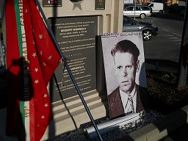 | 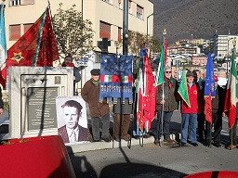 | 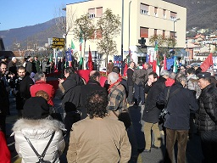

89° COMPLEANNO DI ANGELO (LINO) BELLERI

Nel mese di gennaio ha compiuto 89 anni Angelo Belleri, nome di battaglia Lino, ultimo vicecomandante della 122ª brigata Garibaldi. Assunse quell’incarico dopo la morte del ventenne Giuseppe Gheda, colpito da raffiche di mitra sparate dai tedeschi durante la battaglia del Sonclino, avvenuta il 19 aprile 1945, una settimana prima della liberazione.
Era entrato alla Beretta come apprendista a 15 anni ed è stato qui che ha sentito i primi discorsi antifascisti. Nel luglio del ’43 assiste casualmente alle manifestazioni di giubilo per l’arresto del duce e dopo l’8 settembre preleva i primi mitra dalla fabbrica nascondendoli presso la sua cascina di Marcheno.
Quando arriva la chiamata per la visita di leva, pur nell’incertezza, si presenta alla caserma Papa di Brescia, per poi decidere la sera stessa di scappare. E’ il papà che lo obbliga a tornare in caserma e così, tra ripensamenti, altre fughe e rientri, finisce in Umbria, a Terni a disposizione delle truppe tedesche impegnate nei combattimenti antipartigiani. Non ci sta e il 18 aprile fugge con altri commilitoni che si disperdono in altre direzioni, mentre lui con altri due valtrumplini arriva il 14 maggio a piedi fino a casa. Qui però l’aria non è tranquilla, perché arrivano un guardiaboschi fascista a controllare e un ruffiano ad osservare. Perciò il 18 maggio viene portato da un cugino presso una cascina sopra Aleno dove avviene l’incontro con Cecco Bertussi e Antonio Forini, due pezzi grossi della resistenza comunista in Valtrompia. Così l’indomani, 19 maggio, Angelo inizia la sua vita ribelle a tempo pieno, aggregandosi al forte gruppo dei russi in quel momento capitanati da Nicola Pankov e installati al «Roccolo dei tre piani», posizionato sulle alture tra Cimmo e Cesovo. Con loro rimane fino ai primi di settembre. La sua prima arma sarà un moschetto, l’ultima un mitra. La sua prima esperienza sarà assistere alla cattura della temuta spia Armando Martini, ex tenente del 77° reggimento di fanteria ed ex capo partigiano passato al soldo del criminale nazifascista Ferruccio Sorlini. L’ultima sarà la battaglia del Sonclino, in cui vedrà cadere l’amico Gheda e durante la quale altri 17 garibaldini saranno catturati e brutalmente uccisi. Nel mezzo, una volta terminato l’addestramento militare coi russi ed essi stessi dispersi, Lino diventerà partigiano effettivo della 122ª brigata Garibaldi, costituitasi il 4 ottobre 1944 in località Visalla di Irma e diretta dal comandante Giuseppe Verginella. E’ in questo periodo, il più militarmente difficile per la resistenza comunista bresciana sottoposta a massicci rastrellamenti e a continue delazioni, che ha modo di conoscere Berta, la staffetta più efficiente della brigata. L’occasione capita dopo il rastrellamento di monte Quarone attuato dai nazifascisti nella mattinata del 27.10.1944 – al quale lui riesce a sottrarsi con abilità – portandosi verso Iseo dove in una cascina viene raggiunto dal comandante guidato dall’insostituibile Berta. Nativa di San Gallo e di un anno più giovane Berta, nome di battaglia di Santina Damonti, diverrà sua moglie il 16 novembre 1948 e gli darà alla luce due belle bambine, Angiolina e Maruska.
L’amata Santina le verrà purtroppo a mancare nel 1997, ma non è rimasto solo.
Il suo compleanno è stato festeggiato in compagnia della figlia Maruska e di alcuni amici, che hanno con lui amabilmente conversato per ore ricordando l’importante contributo suo e dei suoi compagni partigiani alla lotta di liberazione e rammentando il suo lodevole impegno nell’assistenza ai lavoratori e ai pensionati svolto per lunghi anni all’interno della Beretta.
Ma è una storia che non finisce qui perché gli è stato promesso in regalo che per il prossimo 25 aprile gli sarà donato una biografia di sua moglie, dopo che su di lui ha già scritto nel 2005 Marino Ruzzenenti nel bel libro “Memorie resistenti”, realizzato dal Sindacato pensionati italiani (Cgil), in cui viene ricordata anche la figura del suo amico partigiano e compagno di lavoro Giovan Battista (Popi) Sabatti, curata da Roberto Cucchini. Da ricordare infine che sia Lino Belleri che Popi Sabatti sono stati tra i più convinti sostenitori della creazione del “Monumento e Sentiero alla Resistenza”, inaugurato il 31 maggio 2009 nel parco pubblico di Gardone Valtrompia.

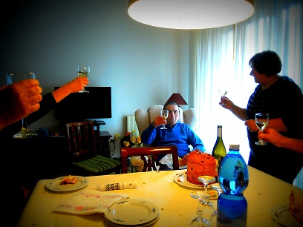 | 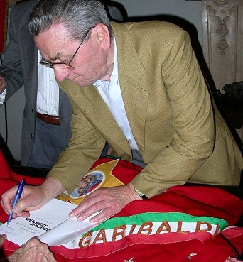
Gli auguri di oggi. A destra Lino Belleri autografa il libro che narra le gesta sua e di Popi Sabatti.(2005)

